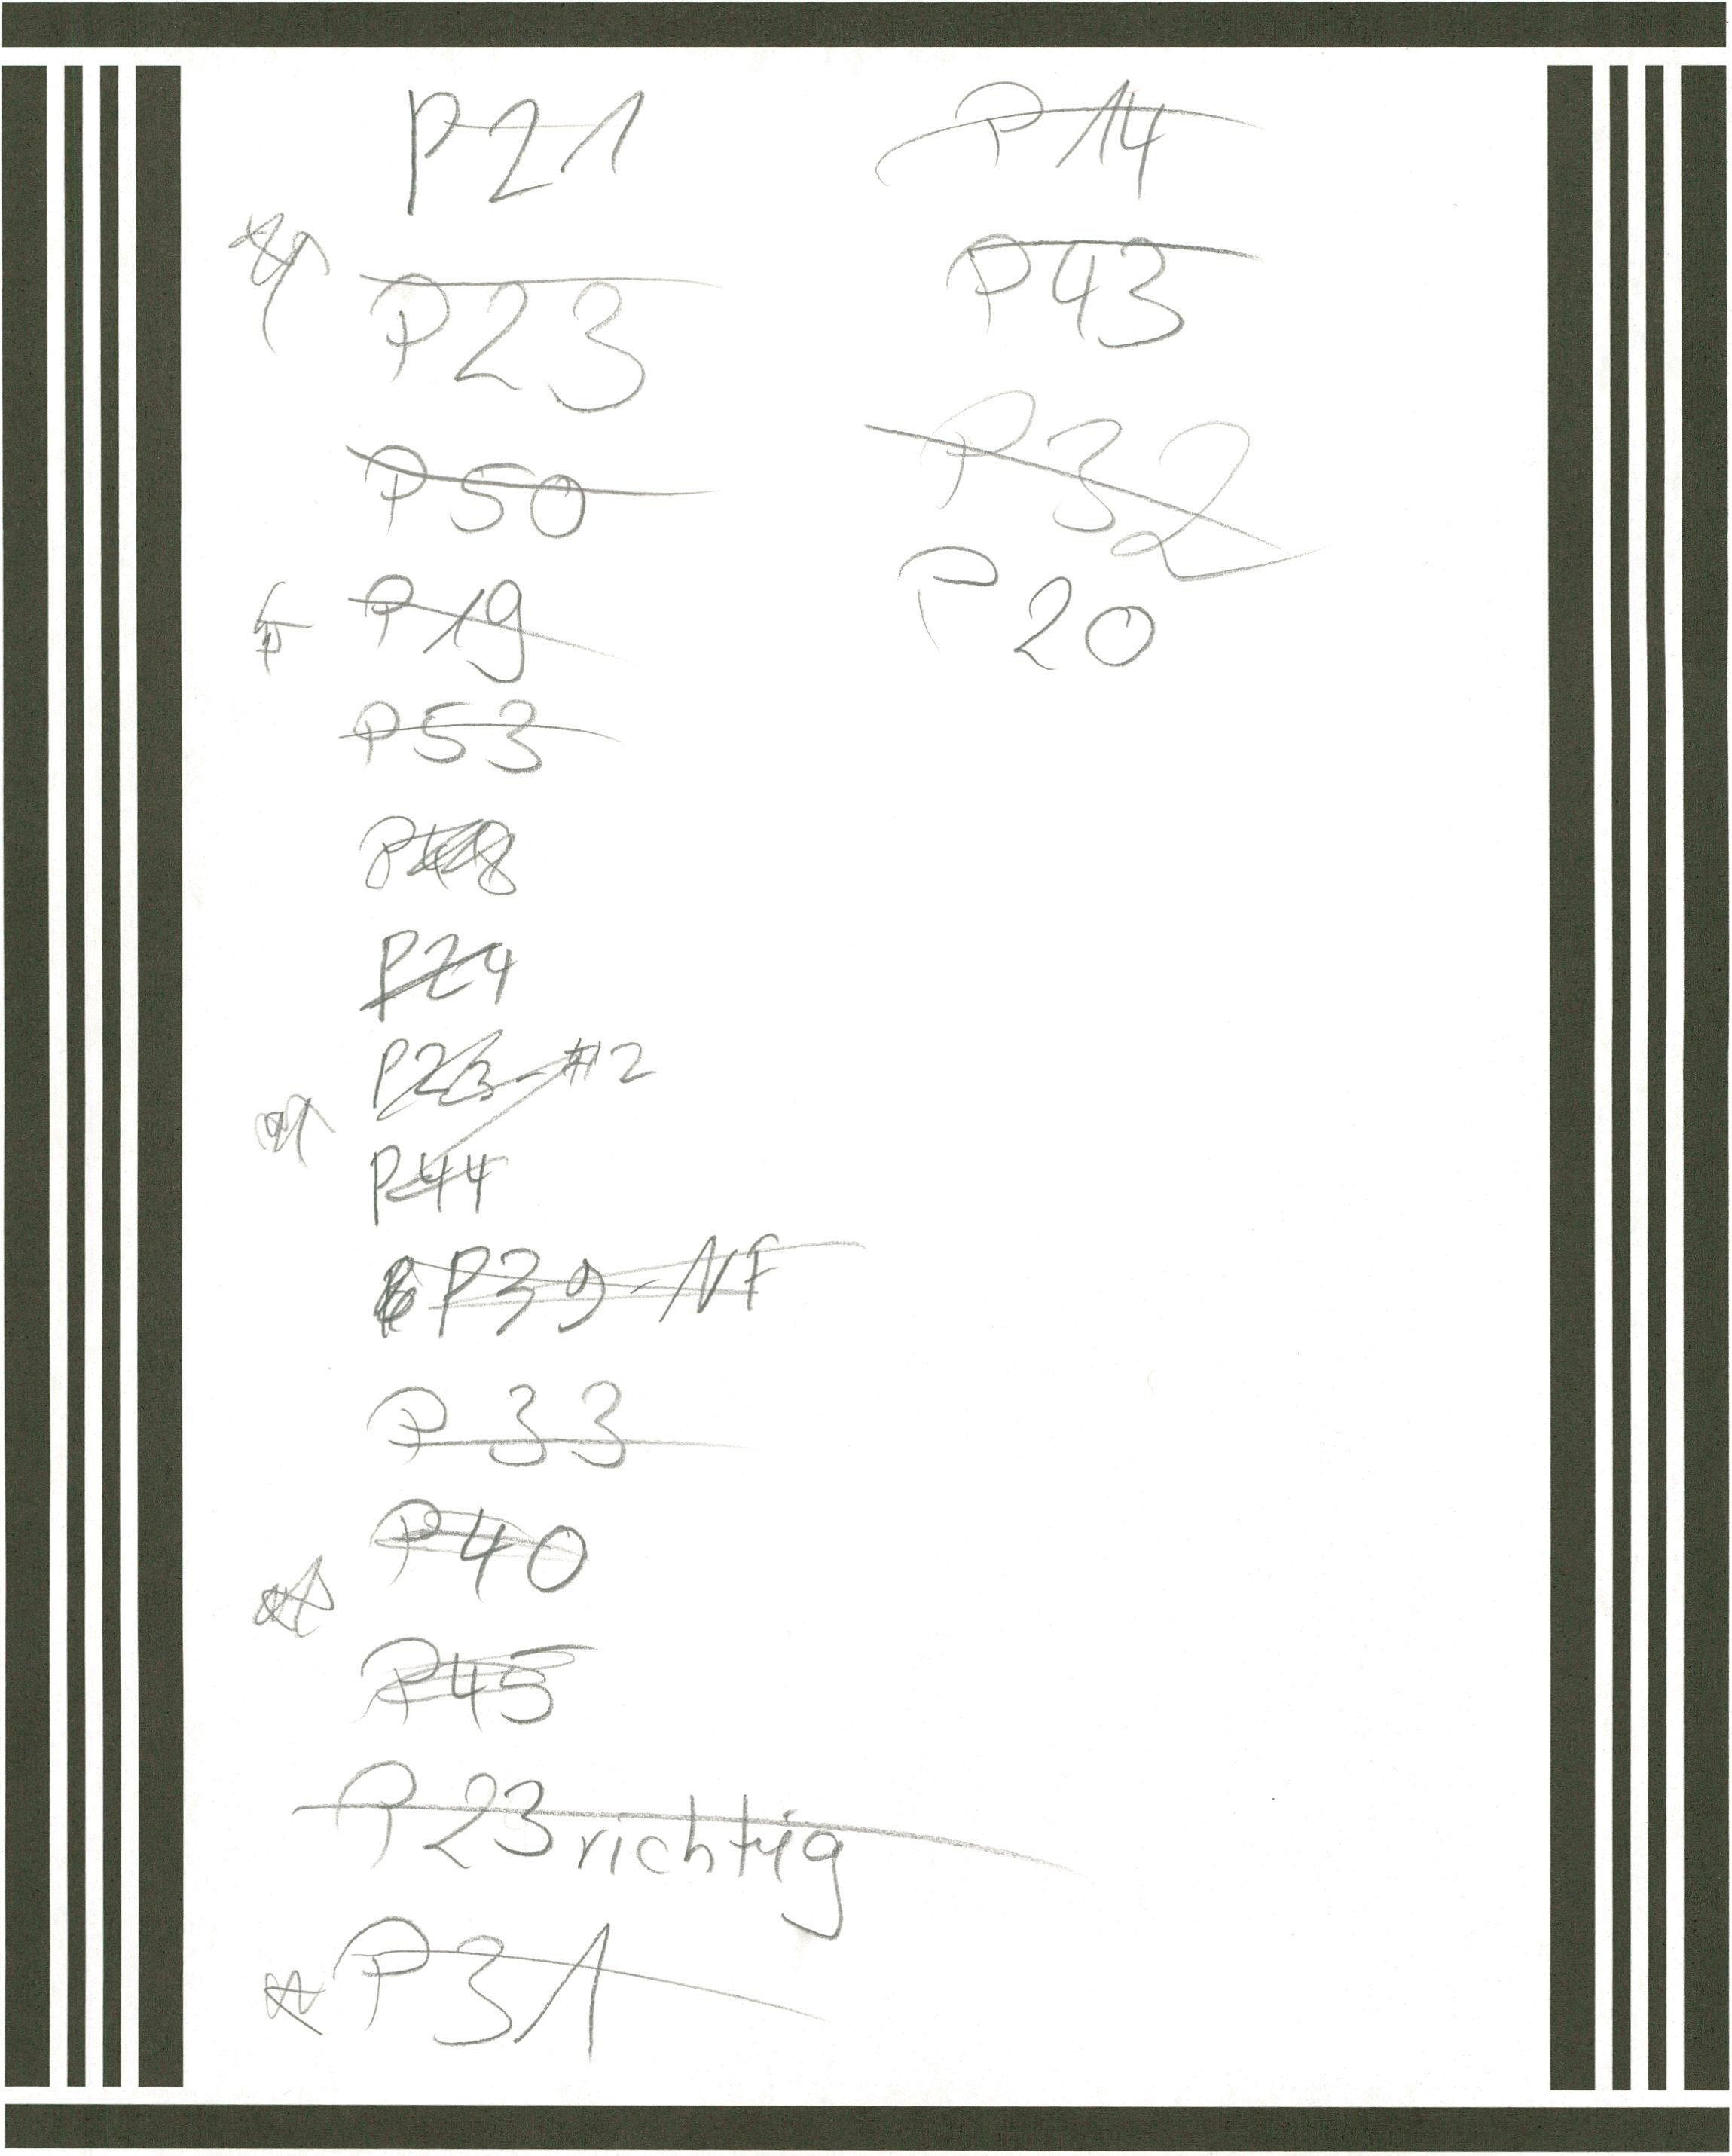

**transmediale.Gl**

international media art festival berlin  
4-11 february 2001  
vwvw.transmediale.de

DIY [do it yourself!]

**fi Im board.**

FILMFÖRDERUNG IN BERLIN-BRANDENBURG

Filmboard-Förderungen bei den 51. Internationalen  
Filmfestspielen Berlin 2001

+ + + Wir geben mehr als Geld + + + Wir geben mehr als Geld + + + Wir geben mehr als Geld + + + Wir geben mehr als (

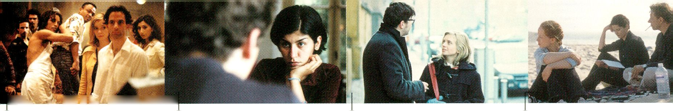

**Wir gratulieren!**

Eine Teilnahme an den 51. Internationalen Filmfest-  
spielen ist der Lohn für harte Arbeit - für das ganze  
Team. Wir gratulieren zu diesem Erfolg.

**Our congratulations!**

To be part of the Berlin Filmfestival is the result of hard  
work - for the entire team.

Congratulations on this succes.

|  |  |  |  |
| --- | --- | --- | --- |
| ■k.. . miL. «tani  Wettbewerb | Forum des Jungen Films | Forum des Jungen Films | Sektion Neue Deutsche Fil |
| MY SWEET HOME | DER SCHÖNE TAG | MEIN LANGSAMES LEBEN | INNERE SICHERHEIT |
| Regie: | Regie: | Regie: | Regie: |
| Filippos Tsitos | Thomas Arslan | Angela Schanelec | Christian Petzold |

Filmboard Berlin-Brandenburg GmbFI ■ August-Bebel-Str. 26-53 ■ 14482 Potsdam-Babelsberg  
Tel. ++49 (0)331-743 87 -0, Fax: -99 • [www.filmboard.de](http://www.filmboard.de) ■ [filmboard@filmboard.de](mailto:filmboard@filmboard.de)

Welcoming words by the transmediale team 3

Welcoming words by the Governing Mayor of Berlin, Eberhard Diepgen 4

Welcoming words by the Director of the Podewil, Wilhelm Großmann 5

Welcoming words by the Senator of Science, Research and Culture, Dr. Christoph Stölzl 6

Conference 7

Award Competition 15

DIY [do It yourself!] 24

Video Screenings 26

Media Lounge 33

Performances I Workshops 36

Presentations I Matinee Screenings 39

Specials 43

Salon 45

Partner Events 47

Credits 48

Location Podewil I Klosterstr. 68-70 I Mitte

I reduced

DM 12110  
DM 20 I 15

DM 20 I 15  
DM 35 I 25  
DM 10  
DM 12 I 10  
DM 20 I 5  
DM 5  
free  
free

DM 150 I 120  
030 24749777

Prices

Screenings  
Competition Terror  
Conference

1. panel
2. panels  
   NetSplit  
   Presentations  
   Workshops  
   mikro.lounge  
   Media Lounge  
   Salon

Festival pass  
Ticket reservations

Public transport U2 Klosterstrasse, S Alexanderplatz

Opening hour Monday 5 - Thursday 8: 14.00 - 24.00 h

Friday 9 - Sunday 11: 12.00 - 24.00 h

Press [presse@transmediale.de](mailto:presse@transmediale.de), Tel. 030 24749732

Full festival info [www.transmediale.de](http://www.transmediale.de)

Co-Locations WMF Club I Ziegelstr. 23 I Mitte

Künsterhaus Bethanien I Mariannenplatz 2 I Kreuzberg  
Museum für Kommunikation Berlin I Leipziger Str. 16 I Mitte

**Métier**

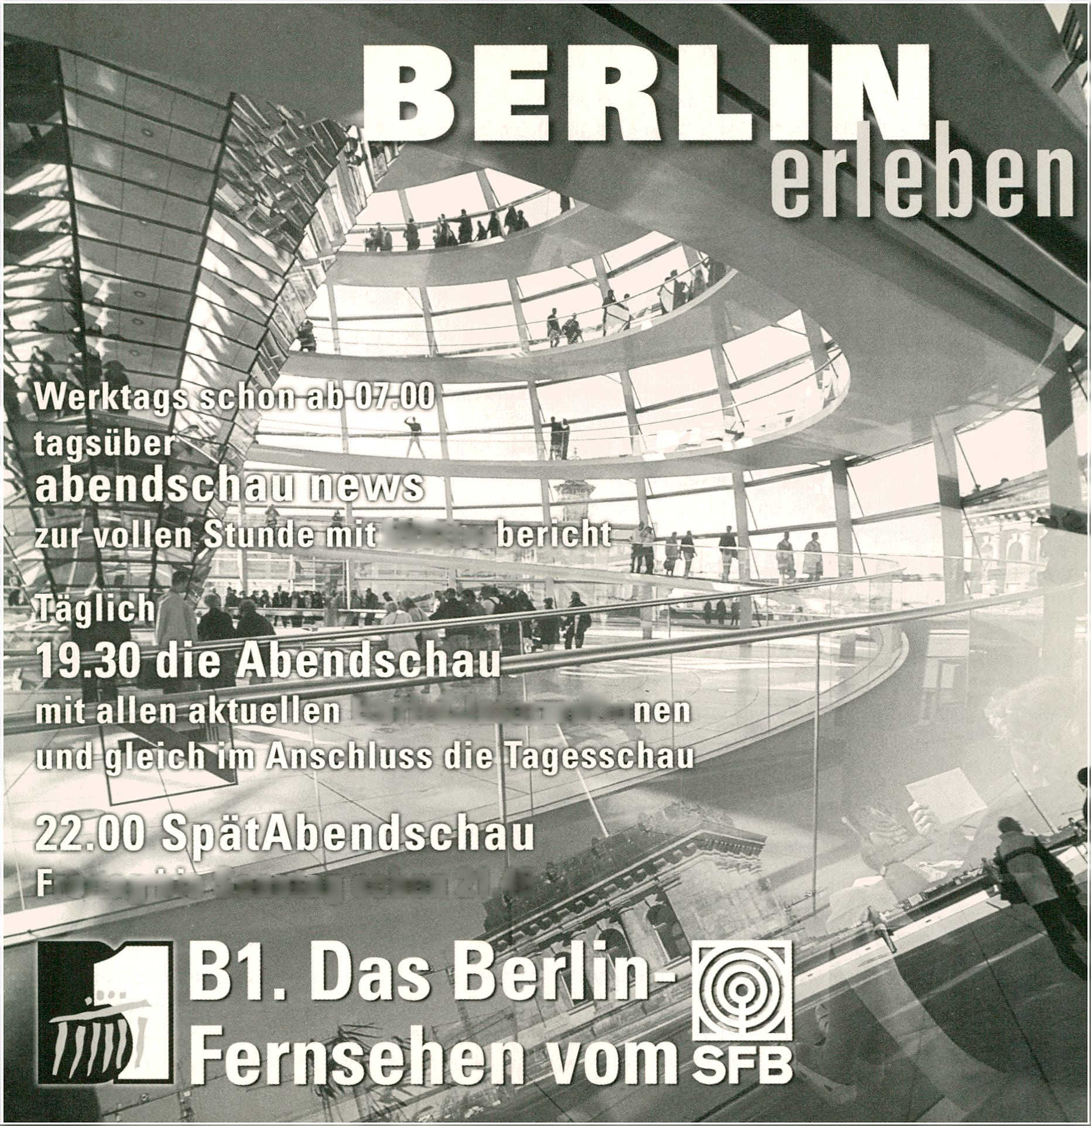

**Ref i j nil nformaTio**

**reitag’ors Sonntag schon 21.45**

Die transmediale sucht in ihrem 14. Jahr nach neuen Wegen, das Festivalthema und die Neustrukturierung des Pro-  
gramms sind hierfür die deutlichsten Zeichen. Das Thema DIY [do it yourself!] dient als roter Faden und zieht sich als  
Hypothese durch das Festival: Digitale Medien besitzen heute das Potential, aus passiven Medienkonsumenten aktive  
Produzenten zu machen. Das Programm wurde auf eine Woche verkürzt und in klar strukturierte Blöcke geteilt, u.a. zwei  
konzentrierte Konferenztage mit zahlreichen internationalen Gästen und den eintägigen Höhepunkt des Wettbewerbs mit  
Künstlerpräsentationen und festlicher Preisverleihung. Dazu eine Reihe von Videoscreenings, Sonderveranstaltungen und  
Workshops.

Die transmediale blieb nicht verschont von der schwierigen Finanzlage der Berliner Kultur. Die geplante Medienkunst-  
ausstellung konnte nicht realisiert werden, und statt einige preiswerte Videoprojektionen zu präsentieren, belassen wir  
diese schmerzhafte Lücke und konstatieren, dass eine angemessene Ausstellung mit interaktiven Installationen nicht  
stattfinden konnte. Der Katalog wird erst nach dem Festival produziert werden, wir machen aus der Not eine Tugend und  
versprechen eine umfassende Dokumentation des Festivals und des DIY Themas.

Das Festival wird seinem Anspruch als internationaler Treffpunkt und Plattform für neueste Entwicklungen im Bereich der  
Medienkunst dank der großzügigen Unterstützung mehrerer Unternehmen dennoch gerecht. Gezielt haben wir die Ko-  
operation mit einer ganzen Reihe von Institutionen gesucht, die sich um spezifische Aspekte der Medienkultur bemühen.  
Ein hochrangig besetzter Wettbewerb, richtungweisende interaktive Projekte und der Schwerpunkt auf Software als gesell-  
schaftliches und ästhetisches Phänomen geben ein deutliches Bild von dem, wohin die transmediale sich in Zukunft ent-  
wickeln wird.

In its 14th year the transmediale is searching for new directions - the festival theme and the restructuring of the pro-  
gramme provide the clearest signal of this. The theme DIY [do it yourself!] serves as the leitmotif and runs as a hypo-  
thesis through the festival: today, digital media have the potential to turn passive media consumers into active producers.  
The programme has been shortened to a week and divided into clearly structured blocks, including two concentrated con-  
ference days with numerous international guests and the one-day highlight of the competition with artist presentations  
and a special award ceremony. In addition there is a series of video screenings, special events and workshops.

The transmediale has not been exempt from the difficult financial situation facing culture in Berlin. The planned media  
art exhibition could not be realised and, instead of presenting several video projections at low cost, we decided to leave  
this painful gap and note that an appropriate exhibition with interactive installations was impossible this year. The cata-  
logue will not be produced until after the festival; we are making a virtue out of necessity and promise a comprehensive  
documentation of the festival and the DIY theme.

Thanks to the generous support by several companies, the festival nevertheless fulfils its claim to be an international mee-  
ting place and platform for the latest developments in the field of media art. We have specifically sought the cooperation  
of a whole series of institutions that are engaged in specific aspects of media culture. A high-class competition, pionee-  
ring interactive projects and the focus on software as a social and aesthetic phenomenon provide a dear picture as to  
where the transmediale will develop in future.

Berlin ist nicht nur schlechthin eine „Medienstadt“, Berlin ist vor allem auch eine Hochburg der sogenannten „neuen  
Medien“ und ein Zentrum der Entwicklung und Weiterentwicklung neuer Techniken und Technologien.

Nicht zuletzt deshalb hat die transmediale In unserer Stadt eine gute Tradition, findet sie von Jahr zu Jahr mehr Teil-  
nehmer und Zuschauer. Gerade Im Hinblick auf die sogenannten Hochtechnologien und natürlich auch im Bereich von  
Kunst und Kultur ist die deutsche Hauptstadt ein wichtiger Impulsgeber weit über die Region hinaus nach Europa und In  
alle Welt. Mit Ihren spezifischen Mitteln trägt die transmediale als Schnittstelle zwischen Wirtschaft, Wissenschaft,  
Gesellschaft und Kultur dazu bei.

Jeder weiß aus dem täglichen Leben, dass die Informationsgesellschaft einem steten Wandel unterliegt. Dieser ist nicht  
nur als Wirtschaftsfaktor von Bedeutung, er verändert das soziale und kulturelle Leben. Diesen Wandel für viele Menschen  
zu erschließen, sie aktiv und auch spielerisch auf die Reise ins Morgen mitzunehmen, ist ein wichtiger Aspekt der  
transmediale und damit zugleich ein medialer und kultureller Gewinn für das Leben In Berlin.

Ich wünsche den Veranstaltern und allen Teilnehmern viel Erfolg und den Gästen Anregung und Inspiration.

Berlin is not simply a 'media city’; Berlin is a stronghold of what we commonly call the ‘new media’; it is a research and  
development center for new engineering solutions and new technologies.

Not only does the transmediale have a sound tradition in our city, but it also attracts more participants and larger  
audiences every year. The German capital generates impulses in the fields of high technology and, naturally, in the fields  
of art and culture that resonate beyond the local area, throughout Europe, and even throughout the world. Acting as an  
interface between economics, science, society, and culture, the transmediale makes a specific contribution.

From our daily lives we know that the information society is in constant transition. This is not only a significant economic  
issue; it also affects changes in social and cultural life. An important aspect of the transmediale is to make these changes  
accessible for many people. In terms of media and culture, life in Berlin benefits from the transmediale which actively  
and playfully engages audiences in a journey into tomorrow.

I wish the organizers and all participants much success, and I wish the guests stimulation and inspiration.

Die transmediale.01 setzt neue Akzente. Andreas Broeckmann, der als Künstlerischer Leiter den Festivalgründer Micky  
Kwella ablöst, stellt das Festival ab 2001 unter ein jährlich wechselndes Thema, das einen spezifischen Blickwinkel auf  
aktuelle Entwicklungen der Medienkunst und -kultur eröffnet. Die erste thematische Ausgabe kommt mit herausfordernder  
Frische daher: DIY [do it yourself!] Sie fokussiert auf die emanzipatorische Tendenz des Selbermachens in der digitalen  
Kultur und bietet ein hochkarätig besetztes Forum für die Auseinandersetzung mit neuen Formen künstlerischer und  
gesellschaftlicher Partizipation.

Als überzeugter Netzwerker öffnet Andreas Broeckmann die transmediale.01 für einen breiten gesellschaftlichen Diskurs.  
Vom mikro e.V. und dem Künstlerhaus Bethanien, über das Museum für Kommunikation Berlin, das Filmboard Berlin-  
Brandenburg bis zur Bundeszentrale für politische Bildung schlossen sich zahlreiche Initiativen und Einrichtungen als  
Programmpartner dem Festival an. Den Besucher erwartet dazu im PODEWIL ein attraktives Ambiente, gestaltet vom  
Architekturbüro B VIER.

Wir danken an dieser Stelle den Förderern: dem Flauptstadtkulturfonds, der Senatsverwaltung für Wissenschaft, For-  
schung und Kultur und der Europäischen Kommission - MEDIA II.

Ein besonderer Dank gilt Apple Deutschland, art+com, av.f Medienprojekte, GATE, ¡Primus (ContribNet) und PLEX, die  
das Festival seit mehreren Jahren begleiten. Als neue Partner begrüßen wir AVM, Conga, gate5, LOEWE, Lucent, VW und  
alle anderen, die das Festival mit Equipment und Know-Flow auf dem letzten Stand unterstützen.

Im Namen des Veranstalters, der Berliner Kulturveranstaltungs-GmbFI, wünsche ich Ihnen einen anregenden Festival-  
besuch.

The transmediale. 01 is focused along new lines. Under the new artistic director Andreas Broeckmann, who has taken over  
the post from festival founder Micky Kwella, each festival from 2001 onwards will address an annual theme opening up  
a specific perspective on current developments in media art and culture. The motto of this first theme-related festival  
formulates a challenge: DIY [do it yourself!]. Emphasizing the emancipatory, self-empowering tendencies of digital culture,  
the festival offers a highly qualified forum for investigating new forms of artistic and social participation.

A networker by conviction, Andreas Broeckmann is opening up the transmediale.01 to a broad social discourse. A number  
of initiatives and institutions have joined forces with the festival as programme partners - ranging from mikro e. V. and the  
Künstlerhaus Bethanien to the Museum für Kommunikation Berlin, the Filmboard Berlin-Brandenburg and the Bundes-  
zentrale für politische Bildung. In the PODEWIL, visitors will find an attractive environment designed by B VIER  
architects.

We wish to convey our thanks to the following funders: the Hauptstadtkulturfonds, the Berlin Senate Department of  
Science, Research and Culture, and the European Commission - MEDIA II. Special thanks are due to Apple Deutschland,  
art+com, av.f Medienprojekte, GATE, ¡Primus (ContribNet) and PLEX, who have loyally supported the festival for several  
years now. And we are pleased to be able to greet the new festival partners AVM, Conga, gate5, LOEWE, Lucent, VW as  
well as all the other donors who support the festival with equipment loans and state-of-the-art know-how and skills.

On behalf of the organizers, the Berliner Kulturveranstaltungs-GmbH, I wish you a stimulating visit to the festival.

Die Null und die Eins, die Endziffern des neuen Jahrtausends, die die transmediale in diesem Jahr In ihren Titel  
aufgenommen hat, stehen programmatisch für eine neue Zeitrechnung. Manche Visionen, die an diese Jahreszahl  
spätestens seit Stanley Kubricks Filmklassiker „2001 - Odyssee im Weltraum“ geknüpft sind, gehören heute zum Alltag,  
andere blieben (zum Glück) Utopie. Im Zeitalter der digitalen Kommunikation jedoch sind wir im ersten Jahr nach 2000  
- „nach der Zukunft“ - längst angekommen.

Schon In den vergangenen Jahren hat sich die transmediale, die 1988 als VideoFest ihren Anfang nahm, immer mehr zu  
einem Festival der Medienkunst entwickelt. Digitale Kunst und Kultur stehen auch unter der neuen Leitung im  
Vordergrund. Unter dem Motto DIY für „do it yourself" werden noch stärker als bisher Projekte und Produktionen vorge-  
stellt, die den Besucher vom passiven Kunstkonsumenten zum Akteur, der seine Medienkompetenz erweitert, werden läßt.  
Dass auf Vorträge und Diskussionsforen nicht verzichtet wird, zeigt aber, dass selbst für Medienschaffende, die das  
Zeitalter digitaler und vernetzter Kommunikation vielleicht schon früher als manch andere erreicht haben, die  
unmittelbare Begegnung und das Gespräch essentieller Bestandteil einer lebendigen Kultur bleibt.

Digitale Medien, deren Bedeutung für die Gesellschaft und die Industrie bekanntlich stetig anwächst, werden auf der  
transmediale als ein neues Feld des kulturellen und künstlerischen Ausdrucks vorgestellt. Der verbreitete Ruf nach  
„content“ wird hier mit eigensinnigen, bisweilen auch kritischen Projekten beantwortet - ein Weg, der zunehmend auch  
die Neugier der Wirtschaft weckt. Den Unternehmen, die auch in diesem Jahr die transmediale tatkräftig unterstützen,  
will Ich an dieser Stelle recht herzlich danken. Den Besuchern und Teilnehmern der transmediale wünsche Ich anregende  
Tage beim DIY.

This year’s transmediale includes in its title the digits Zero and One, a combination representing the new millennium and  
programmatically signalling a new era. Some of the visions associated with this year - at the latest since the release of  
Stanley Kubrick's classic ‘2001: A Space Odyssey’ - are now part of everyday life. Others (fortunately) remain utopian. In  
year one after 2000 - ‘after the future' - the age of digital communications has long since arrived.

The transmediale, which started out as the VideoFest in 1988, has in recent years increasingly developed into a festival  
of media art. Digital art and culture remain in the foreground under the new festival director, but in line with the motto  
DIY (‘do it yourself) this year’s festival more sharply accentuates projects and productions that turn visitors from passive  
art consumers into active participants invited to enhance their skills in handling electronic media. The fact that time and  
space remain for lectures and discussion forums, however, demonstrates that even media workers, for whom the era of  
digital and networked communications possibly arrived earlier than it did for many other people, continue to see person-  
to-person meetings and conversations as components essential to a living culture.

The transmediale presents digital media whose importance for society and industry is generally acknowledged to be  
constantly growing, as a new field of cultural and artistic expression. The festival answers the widespread call for ‘content’  
with idiosyncratic, sometimes critical, projects - a path that rouses in increasing measure the curiosity of the business  
sector. I wish to convey my cordial thanks to the companies that have energetically sponsored the transmediale this year  
once again. I wish all visitors and contributors to the transmediale many interesting and animating DIY sessions.

Social Software

Die Entwicklung der Computertechnologie und der globalen Kommunikationsnetzwerke bieten immer neue und erweiterte  
Möglichkeiten für soziale und kreative Interaktionen zwischen Menschen. Um aber realisierbar zu werden, müssen diese  
Möglichkeiten in Form von Software entworfen und programmiert werden. So wird Software zu einem entscheidenden  
Katalysator für das Entstehen der Informationsgesellschaft und ihrer gesellschaftlichen und kulturellen Strukturen.

[with simultaneous translation]

In welchem Grade determiniert Software die Strukturen und Handlungspotentiale In technisch gestützten Gemeinschaf-  
ten? Wie sieht das soziale Design zukünftiger politischer Prozesse aus? Wird politische Repräsentation so virtuell wie  
Online-Wahlen? Wie kann Soziale Software benutzt werden, gesellschaftliche Prozesse nicht nur zu unterstützen, sondern  
zu katalysieren? Und wie funktionieren soziale Standards wie Zuverlässigkeit und Verantwortlichkeit in einer Umgebung,  
in der Anonymität und liquide Identitäten eine Grundtatsache darstellen?

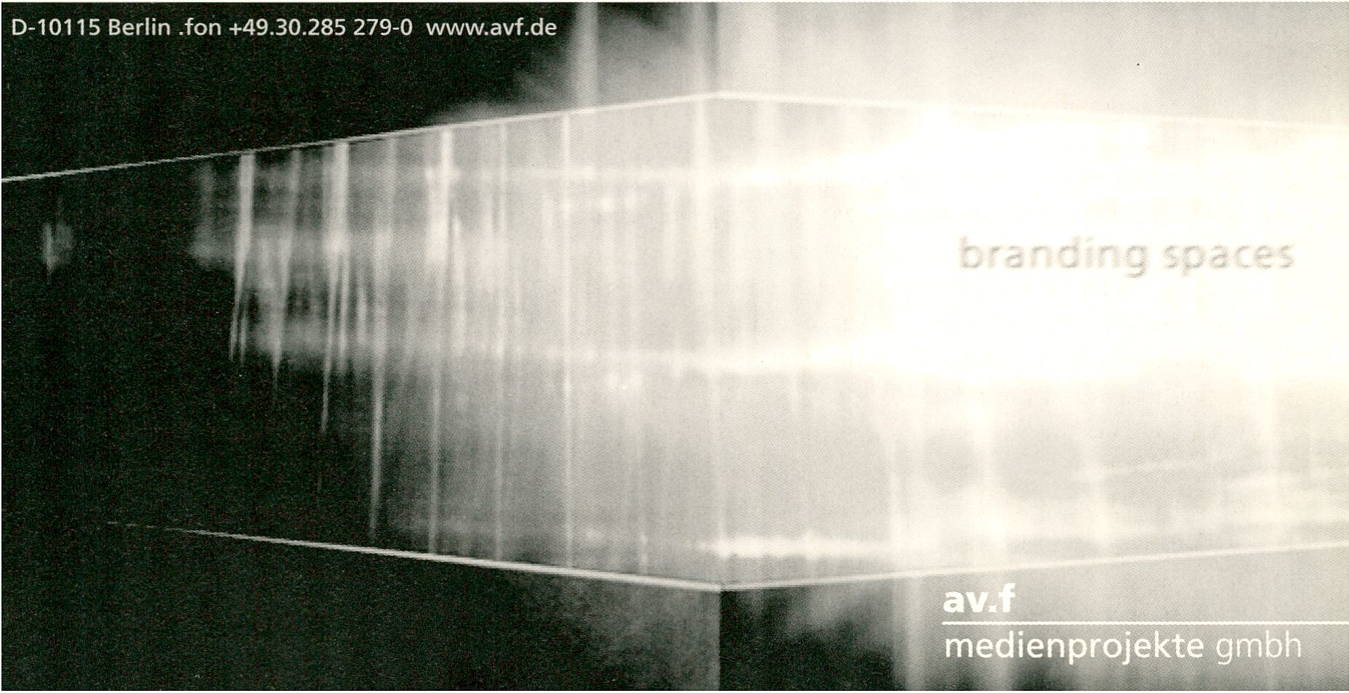

Advances in computer hardware and the global network infrastructure offer constantly expanding possibilities of social  
and creative human interaction. In order to be realized, however, these possibilities have to be designed and coded as  
software. This means software is becoming a crucial catalyst for the emergent information economy and its social and  
cultural structures.

To what degree does software determine the structures and potentials of technically based communities? What form will  
the social design of future political processes take? Will political representation in the future be no less virtual than online  
voting? How can software be used to catalyze, and not just support, social processes? How do social standards of  
commitment and responsibility work in an environment in which anonymity and fluid identities are given?

[supported by Bundeszentrale für politische Bildung]

project presentations

Lutz Henckel (D) GMD FOKUS, project manager of the  
German BerllOS Open Source platform [[www.berlios.de](http://www.berlios.de)]  
Christian Hiibler (CH) Knowbotic Research: I0_dencies,  
experimental and artistic interfaces for networked  
cooperation [<http://io.khm.de>]

Heiko Idensen (D) Hyperdis: hypertext projects and  
collaborative writing environments [[www.hyperdis.de](http://www.hyperdis.de)]  
Thomax Kaulmann (D) Open Meta Archive, an open,  
multi-nodal database structure for cultural content  
[<http://orang.orang.org>]

Prof. Dr. Dieter Otten (D) University of Osnabrück,  
research project manager ‘Internetwahlen’

[www. i nternetwah len .de]

Joel Slayton (US) C5 Corporation: SoftSub, an  
information-mapping and knowledge-representation  
project [[www.c5corp.com/softsub](http://www.c5corp.com/softsub)]

discussion panelists

Steven Clift (US) political analyst of ‘e-democracy’  
[[www.publicus.net](http://www.publicus.net)]

Michael van Eeden (NL) programmer, co-founder of  
Amsterdam's Digital City [[www.waag.org](http://www.waag.org) I [www.dds.nl](http://www.dds.nl)]  
Georg Greve (D) programmer, software analyst,  
representative of the European Free Software  
Foundation, Hamburg [[www.gnu.org/people/greve.html](http://www.gnu.org/people/greve.html)]  
Jeanette Hofmann (D) political scientist, internet  
researcher at the Wissenschaftszentrum Berlin  
[<http://duplox.wz-berlin.de/people/jeanette/>]

Rena Tangens (D) FOEBUD Bielefeld, net pioneer and  
cryptography expert [[www.foebud.org](http://www.foebud.org)]

chair

Florian Cramer (D) Lecturer in comparative literature  
and free software expert, Software Jury member

Die transmediale.01 hat den ersten Wettbewerb mit einem Kunstpreis für Software ausgeschrieben. Dieser Wettbewerb  
erkennt die Arbeit hybrider Künstler-Programmierer an, die weder Medienkünstler im engeren Sinne noch Netzkünstler  
sind: Ihr ästhetisches Material ist der Code, ihre Ausdrucksform ist die Software-Programmierung.

Artistic Software - Software Art



[with simultaneous translation]

Eine Definition der Softwarekunst beschreibt Projekte, in denen selbstgeschriebene algorithmische Computersoftware -  
eigenständige Programme oder script-basierte Anwendungen - nicht nur ein funktionales Instrument, sondern in sich eine  
künstlerische Kreation ist. Mit dem Wettbewerb und der Diskussionsveranstaltung will die transmediale die Auseinander-  
setzung zum Thema Software als Motor kultureller Innovation anregen. Hat Software lediglich instrumentale Funktion,  
oder bietet sie neue, kreative und kulturelle Perspektiven? Kann der Computercode so wie die Ölfarbe oder wie digitale  
Bilder ein genuines künstlerisches Material sein?

The transmediale.Ol has organized the first competition that includes an art award for software. This competition  
acknowledges the artistic work done by hybrid artist-programmers who are neither ‘interactive media artists’ nor ‘net  
artists’, but whose aesthetic material is code and whose expressive form is software programming.

One definition suggested for Software Art is that it encompasses projects in which self-written algorithmic computer  
software - stand-alone programs or script-based applications - is not merely a functional tool but in itself an artistic  
creation. Through the competition and panel discussion, the transmediale hopes to stimulate the debate about software  
as a motor of cultural innovation. Does software serve a merely instrumental function, or does it offer new and creative  
cultural perspectives? Is computer code a genuine artistic material like paint or digital images?

[supported by gate 5] [see page 22-23 for further information]

guests

Jean-Pierre Balpe (F) Professor for Hypermedia at  
University Paris 8 [[www.labart.univ-paris8.fr/](http://www.labart.univ-paris8.fr/)]

Florian Cramer (D) Lecturer in comparative literature and  
free software expert, Software Jury member  
[<http://userpage.fu-berlin.de/~cantsin>]

Ulrike Gabriel (D) Artist, Codelab manager, Software  
Jury member [[www.otherspace.de](http://www.otherspace.de)]

Anne Nigten (NL) Manager of the V2_Lab for the  
Unstable Media Rotterdam [[www.v2.nl/v2_lab](http://www.v2.nl/v2_lab)]

Gerfried Stocker (A) Artist and engineer, artistic director  
of the Ars Electrónica Center Linz [[www.aec.at](http://www.aec.at)]

presentations

by artists shortlisted for the Artistic Software award  
Chris Csikszentmihalyi (US): DJ I Robot  
[www. rpi.edu/~csiksc/research/]

Golan Levin (US): Audiovisual Environment Suite  
[[www.media.mit.edu/~golan/aves](http://www.media.mit.edu/~golan/aves)]

Netochka Nezvanova (NL): Nebula.M81  
[[www.eusocial.com](http://www.eusocial.com)]

Daniela Plewe (D): Ultima Ratio  
[<http://flp.cs.tu-berlin.de/~plewe/>]

Antoine Schmitt (F): Vexation 1 [[www.gratln.org/as/](http://www.gratln.org/as/)]  
Adrian Ward/Signwave (UK): Auto-Illustrator  
[[www.signwave.co.uk](http://www.signwave.co.uk)]

New Forms of Distribution [with simultaneous translation]

Sharing and Dealing Artistic Products on the Net

Das Internet hat vielfältige Möglichkeiten eröffnet, künstlerische Produkte in einem kollaborativen Prozess herzustellen  
und an ein globales Publikum heranzutragen. Der unentgeldliche und freie Zugang zu Software Im Netz fördert eine pro-  
zessorientierte Produktion und fordert das künstlerische Experiment am heimischen Computer heraus. Eine Folge: Die  
Medienkompetenz des Einzelnen wächst.

Mit steigender Rechnerleistung, schnelleren Übertragungsraten und neuen Komprimierungsverfahren verwandelt sich das  
Internet aber auch zunehmend in ein Entertalnmentmedlum, das, abgesehen vom aktiven Akt des Suchens und Herunter-  
ladens von Dateien, das passive Zuhören und Schauen ermöglicht. Doch so Ideal sich der peer-to-peer-Austausch von  
digitalen Daten für die Nutzer an ihren heimischen Computern darstellt, so problematisch ist er für die „alte“  
Distributionsindustrie, die diesen Austausch als kriminelle Handlung brandmarken möchte.

Nur langsam bilden sich autonome Internetmarktplätze und -formate heraus, die klassische Handelsformen ersetzen  
könnten. Das E-Book hat sich bisher nicht am Markt durchgesetzt; für Micropayment gibt es noch keine praktikablen  
Systeme im Netz. Für den Künstler bedeutet die Distribution seiner Arbeit - sei es ein Musikstück, ein Video oder eine  
Flashanimation - über Internetplattformen vor allem das direkte und schnelle Erreichen einer Zielgruppe - bislang fehlen  
aber Instrumente und Modelle, die ihn unabhängig machen von der alten Wertschöpfungskette.

In diesem Panel präsentieren Künstler und Netz-Distributeure ihre Arbeit und diskutieren:

Wie sieht internetbasierte Kunstproduktion heutzutage aus? Welche neue künstlerischen Formate haben sich  
herausgebildet und welche Formate lassen sich über das Netz sinnvoll distribuieren? Gibt es Nischen oder funktionierende  
Modelle, die künstlerische Contentproduktion einträglich machen? Wer sind die eigentlichen „Nutzer“ oder besser:  
„Nutznießer“, also diejenigen, die an der Contentproduktion der Kreativen verdienen? Was bedeuten die Begriffe „Autor“  
und „Copyright“ im digitalen Zeitalter? Bedeutet die Erschließung von neuen Distributionswegen auch das Wachstum der  
kulturellen Vielfalt?

The Internet has opened up diverse possibilities of collaboratively making artistic products and presenting them to a global  
audience. The unrestricted access to free software on the net encourages process-oriented production and challenges  
users to conduct their own artistic experiments on their home computers. Growing individual skills in handling new media  
are a direct consequence of this development.

At the same time, however, ever more powerful computers, faster transmission rates and new data-compression techniques  
are increasingly transforming the net into an entertainment medium that, aside from the active procedures of searching  
for and downloading files, allows its users to be passive listeners and viewers. While the peer-to-peer swapping of digital  
data seems ideal from the viewpoint of the home computer, the ‘old’ distribution industry denounces the practice as one  
it would like to see criminalized.

Autonomous Internet marketplaces and formats that might be able to replace the classical forms of trading are proving

slow to emerge. Just as the e-book has so far failed to succeed, micropayment on the net remains a rarity.

For artists, the ability to distribute a piece of work - whether music, video or a flash animation - over Internet platforms  
primarily means direct, fast access to a target group. To date, however, there is a lack of instruments and models that  
would enable artists to operate independently of the traditional value chains.

The panel is made up of artists and net distributors who present their work and discuss the following questions:

What does current Internet-based art production look like? What new artistic formats have emerged and which of these  
are appropriate for net distribution? Do niches or functioning models exist that make the production of artistic content  
profitable? Who are the actual ‘users' or, more accurately, ‘benificiaries’ of such models - i.e. who earns money through  
the content produced by the creative workers? How significant are notions like ‘author’ and ‘copyright’ in the digital age?  
Do new distribution channels automatically stimulate cultural diversity?

[supported by Filmboard Berlin-Brandenburg]

featuring

Mark Amerika (US)

Media artist and critic, columnist with ‘America Online’, web-publishing expert, demands a more  
business-oriented attitude on the part of online artists [[www.altx.com/who.is.mark.amerika.html](http://www.altx.com/who.is.mark.amerika.html)]

Monika Halkort (A/D)

Monika Halkort will explain why Webfreetv has shifted their business strategy from independent  
webtv productions to business tv programmes for commercial clients, [<http://webfreetv.com>]

Hugh Hancock (UK)

Pioneer of ‘Machinima’ animated films that are made with hacked software distributed over the net  
[[www.machinima.com](http://www.machinima.com)]

Laurent Kaestli (F/CH)

Marketing and E-Commerce expert, presents the concept of ‘Streaming Art GmbH’, a company  
for global exhibition and distribution of electronic art [[www.streamingart.com](http://www.streamingart.com)]

Oleg Nikulin and Victor Davydov (RUS)

of Studio U-7TV, an Internet short-film production and distribution company, talk about the U7 distribution  
model and the special features of works produced for streaming over the net [[www.u7tv.e-burg.ru](http://www.u7tv.e-burg.ru)]

Enno E. Peter (D)

Key Account Manager and host of the award-winning online literature project ‘tage-bau’ and  
expert on the history of literature distribution over the net. [[www.tage-bau.de](http://www.tage-bau.de)]

chair

Micz Flor (D)

content and media developer, co-founder of the ex-media collective convex tv, runs the independent label SueMi,  
co-curated several exhibitions such as One Bit Louder (Liverpool 2000)

Net-based Participation [with simultaneous translation]

Media Competence and Models of Interaction on the Net

Das Internet wird zunehmend als ein partizipatorlsches Medium begriffen, in dem sich Interaktivität nicht nur auf  
„Anklicken und Kaufen“ beschränkt. Einerseits wachsen Immer neue Plattformen für tatsächlich interaktive Kooperations-  
und Handlungsmodelle heran, andererseits wird gerade in Verbindung mit größerer Bandbreite das Netz auch stärker als  
passives Unterhaltungsmedium verstanden, das hochkomprimierte Filmstreams anbieten wird. Es deutet sich an, dass  
sich die Funktionalität des Internets künftig weiter aufspalten wird, und dass sich eine Fülle von hybriden Formaten  
entwickeln wird.

Das Verständnis vom Internet als Produktionssystem wird vor allem von Kreativen und Künstlern vorangetrieben, die das  
Netz nicht mehr nur als Distributionsmedium benutzen, sondern darüber hinaus Internettechnologie einsetzen, um auf  
der Basis von Kollaboration, Partizipation und globalem Zugang künstlerische Produkte zu generieren.

Grundidee ist bei vielen dieser Projekte die Anregung der natürlichen Kreativität des Einzelnen, aber auch eine politische  
Zielsetzung, die auf der Idee vom Internet als demokratisches Medium beruht.

Der Aufruf zum DIY, den diese Projekte implizieren, setzt zunehmend ein sich Einlassen des Nutzers auf die neue  
Technologie voraus, fordert sein „Involvement“ und fördert auf eine sehr direkte Weise Medienkompetenz.

In diesem Panel werden künstlerische Projekte und Interaktionsmodelle präsentiert, die über das übliche Maß von  
Produktion im virtuellen Raum hinausgehen und tatsächlich in reale Strukturen wie den urbanen Raum oder gesell-  
schaftliche und ökonomische Prozesse eingreifen. Es wird diskutiert: Was bedeutet Interaktivität In Abgrenzung zu den  
Begriffen Interpassivität oder Partizipation? Ist die Vorstellung vom Internet als Demokratie förderndes Medium Illusion  
oder Realität? Inwieweit können künstlerische Eingriffe Ausgangspunkte auch für einen längerfristigen gesellschaftlichen  
Perspektivwechsel sein?

The Internet is increasingly viewed as a participatory medium in which interactivity is limited not only to ‘click and buy’  
but also functions as a production system. On the one hand there is a constant growth in new platforms for actual  
interactive models, on the other hand the Net is also increasingly seen, particularly in connection with greater bandwidths,  
as a passive entertainment medium that offers highly compressed film streams. There are signs that in the future the  
functionality of the Internet will continue to split up and that an abundance of hybrid formats will develop.

The concept of the Internet as a production system is in particular being pushed forward by creative people and artists  
who no longer use the Net just as a distribution medium but, in addition, employ Internet technology to generate artistic  
products on the basis of collaboration, participation and global access.

With many of these projects the basic idea is both the stimulation of the natural creativity of the individual and a political  
objective which relies on the idea of the Internet as a democratic medium.

The call to DIY that these projects imply increasingly presupposes the user’s engagement with the new technology,  
requires his involvement and fosters media competence in a very direct way.

In this panel artistic projects and interaction models are presented that extend beyond the usual degree of production in  
virtual space and actually intervene in real structures such as the urban realm or social and economic processes. The  
following questions will be addressed: What does interactivity mean in contrast with the concepts interpassivity and  
participation? Is the idea of the Internet as a medium that promotes democracy an illusion or reality? To what extent can  
artistic interventions also be starting points for a longer-term change in the view of society?

featuring

Daniel G. Andujar, Technologies To The People (E)

Media artist who, with the project Phoney ™ that is nominated for the award, confronts the user with the thrills and  
dangers of internet insecurity [[www.irational.org/tttp](http://www.irational.org/tttp)]

Christian Hiibler, Knowbotic Research (A/D/CH)

Knowbotic Research developed, amongst others, the art project ‘connective force attack’ that is based on collaboration  
between online users [<http://h-h.de>]

Rafael Lozano-Hemmer (MEX/CAN)

Media artist and curator who is presenting the award-winning work ‘Vectorial Elevation’ and his other Net-based projects  
[[www.lozano-hemmer.com](http://www.lozano-hemmer.com)]

Robert Pfaller (A)

Media philosopher, coined the concept ‘interpassivity' for delegated medial consumption and passivity  
Superflex (DK)

Group of artists who view the Net as an interaction platform and a democratic medium. Projects: Superchannel -  
Internet TV and Wolfsburg 2/Karlskrona 2 - virtual city models [[www.superflex.dk](http://www.superflex.dk)]

\\international\media\art\award 2001

\\\\\\\\\ subject:

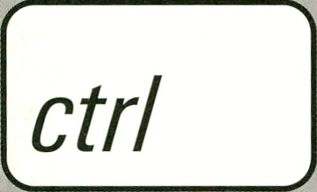

\\ Ctrl space - the vigilant society

\ observation \ surveillance \ control \ attentionWWWWW

>>==<<

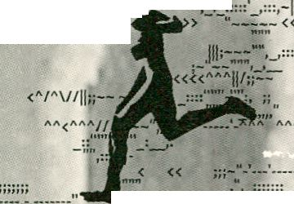

Winternational media\art\award 2001

for video and interactive projectsW 24 000 EURO

special award of the organizers\audience award

DeadlineW Marc

« TrefSifcJii  
i .

15,2001

internationalcr

\\\ medien\kunstpreis

2001

^ jury \

Lynn Hershman, San Fra  
Chrissie lies, New York \  
Christoph Joerg, Paris'  
Friedrich Kittler, Berlin \  
Thomas Y. Levin, Princeton\

SWR» ////////Kill

in co-operation with

art#»

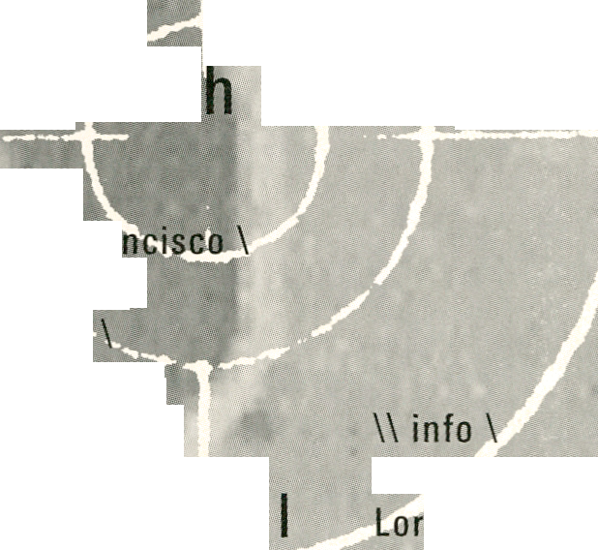

ZKM Center for Art and Media Karlsru  
enzstr. 19  
76135 Karlsruhe  
Fax 0721 8100-1139  
[www.medienkunstpreis.de](http://www.medienkunstpreis.de)  
e-mail: [medienkunstpreis@zkm.de](mailto:medienkunstpreis@zkm.de)

interactive Alex Adriaansens (NL) director V2_Organisatie

Dr. Söke Dinkla (D) curator and director of the Festival Office Duisburg  
jury statement Prof. Michael Saup (D) media artist, Hochschule für Gestaltung Karlsruhe

„Diese Jury war vor allem mit interdisziplinären und hybriden Arbeiten konfrontiert, die ihre Wurzeln in verschiedenen  
anderen Medien und Fachbereichen haben. In diesem Sinne unterliegt der Begriff Interaktivität einer Bedeutungsinflation  
und trifft kaum noch als Allgemeinbegriff zur Beschreibung der oft komplexen Muster der Interaktion in den verschiede-  
nen Kunstwerken zu. Bei diesen Arbeiten findet Interaktion zwischen den Menschen, zwischen Menschen und Maschinen  
und zwischen den Maschinen selbst statt. Allein die Gestaltung dieser Interaktion konfrontierte die Jury mit vielen  
verschiedenen Ansätzen, Schnittstellen und Softwarelösungen. Es zeigte sich auch, wie Interaktion in verschiedenen  
Disziplinen und Mischformen unterschiedliche Qualitäten aufweist, die sich nicht immer leicht miteinander vergleichen  
lassen. Insofern sind die Kunstwerke selbst zu komplexen Maschinen geworden, mit denen der Benutzer zusammenar-  
beitet, sie aber gleichzeitig blockiert und dirigiert. Dies führt zu dynamischen Interaktionsmustern, woraus sich das  
Kunstwerk entfaltet. Obwohl die allgemeine Qualität der eingereichten Arbeiten eher enttäuschend war, zeigte sich doch,  
dass bestimmte Arbeiten durch den hohen Anspruch vielversprechend waren.

Die ausgezeichneten Medienwerke zeigen, dass unsere Konzepte der (Re)konstruktion von Wirklichkeit und unsere  
Strategien, uns mit dieser Wirklichkeit zu identifizieren, neue Formen angenommen haben. Gerade interaktive Environ-  
ments bilden Modelle für das Verhalten in einem neuen sozialen Beziehungsgeflecht, das ohne den handelnden  
Teilnehmer nicht existiert. Sie können uns heute zeigen, wie es in postindustriellen Gesellschaften gelingen kann, mög-  
lichst viele Menschen an gesellschaftlichen Prozessen zu beteiligen.“

‘This jury was faced with mostly interdisciplinary and hybrid works of art that have roots in various other media and pro-  
fessions. Interactivity in this sense is subject to inflation in its general meaning and is hardly suitable anymore as a gene-  
ral term for describing the often complex patterns of interaction within the different artworks. Interaction in these works  
takes place between people, between people and machines, and between the machines themselves. The design of the  
interaction in itself already confronted the jury with many different approaches, interfaces and types of software design.  
It also showed how interaction in different disciplines and hybrid areas focuses on different qualities that cannot always  
be compared easily. In this sense, many of the works submitted have become complex machines where the user co-ope-  
rates with, obstructs and directs the work. This results in dynamic patterns of interaction within which the work itself evol-  
ves. Although the general quality of the works submitted was somewhat disappointing, it was on the other hand very pro-  
mising to see the high quality of some specific works.

The media artworks which were shortlisted illustrate that our concepts of re-constructing reality, and our strategy to iden-  
tify with this reality, has found new forms. Especially interactive environments create models for the behaviour in a new  
social network of relationships, which cannot exist without the acting participant. They can teach us today, how, in post-  
industrial societies, as many people as possible can participate in social processes.'

[interactive prize sponsored by Conga Communication] [see [www.transmediale.de](http://www.transmediale.de) for full statement]

Florian Cramer (D) lecturer in comparative literature and free software expert

Ulrike Gabriel (D) artist, Codelab manager  
John F. Simon jr. (US) artist

artistic software  
jury statement

„Soweit wir wissen, ist diese Auszeichnung die erste ihrer Art, die sich ausschließlich der Softwarekunst widmet. Bei die-  
ser Auszeichnung geht es nicht darum, sicht-, hör- oder fühlbare Daten zu zeigen, so wie im allgemeinen Multimedia ver-  
standen wird. Die Auszeichnung zielt auf die Algorithmen - den eigentlichen Code, der erzeugt, was man sehen, hören  
und spüren wird.

Während der Code eines bloßen Bildes, Tones oder einer Textdatei sich passiv auf andere Softwareteile stützt, um erkenn-  
und veränderbar zu sein, kann der Programmcode aktiv den Computer manipulieren. Der vielleicht faszinierendste Aspekt  
der Computertechnik ist, dass der Code - ob als Textdatei oder Binärzahl - maschinell ausführbar ist. Ein harmloses Stück  
Text kann das System stören, verändern oder gar abstürzen lassen.

Computerviren können als kritische Softwarekunst betrachtet werden, da sie den eigentlichen Anwendern bewußt machen,  
dass digitaler Code bösartig sein kann. Computersoftware ist nicht nur ein Instrument. Jedes Programm, das sich als  
Instrument ausgibt, tarnt sich selbst. Man erwartet vom Befehl ,Sichern‘ ein Speichern und kein Löschen. Dieses Gefühl,  
dass man die Software versteht und kontrolliert, was sie im Computer macht, kann sich nur durch das Vertrauen in den  
Programmierer halten.

Für uns steht Softwarekunst der Idee von Software als Instrument entgegen. Softwarekunst hat das Potential, bewusst zu  
machen, dass digitaler Code nicht harmlos ist, dass er sich nicht in der Simulation anderer Instrumente erschöpft, und  
dass er selber eine Grundlage für künstlerisches Arbeiten ist.“

To our knowledge, this is the first award given and solely dedicated to software art. This award is not about what is com-  
monly understood as multimedia - where the focus is on data that can openly been seen, heard and felt. This award is  
about algorithms; it is about the code which generates, processes and combines what you see, hear and feel.

While the code of a mere image, sound or text file passively relies on other pieces of software in order to be perceivable  
and editable, program code actually actively manipulates the machine. Perhaps the most fascinating aspect of computing  
is that code - whether displayed as text or as binary numbers - can be machine-executable, that an innocuous piece of  
writing may upset, reprogram, crash the system.

Computer viruses might be seen as a critical form of software art because they make so-called users aware that digital  
code is virulent. Computer software is not simply a tool. Every program that pretends to be a tool disguises itself. You  
expect that “Save" will save and not erase. This feeling that you understand and control what the software is doing in the  
machine can only be based on trust in the programmer.

For us, software art is opposed to the notion of software as a tool. Software art has the potential to make us aware that  
digital code is not harmless, that it is not restricted to simulations of other tools, and that is itself a ground for creative  
practice.'

[artistic software prize sponsored by PLEX] [see [www.transmedlale.de](http://www.transmedlale.de) for full statement]

video award competition

[Saturday 10 I 14.30-18.00 h: artist presentation I 20.30 - 22.30 h: award ceremony I auditorium]  
Mit etwa 600 Einreichungen hat die traditionelle Wettbewerbskategorie der transmediale, der Videowettbewerb, auch in  
diesem Jahr eine beachtliche internationale Resonanz erhalten. Dabei wurde deutlich, dass die Produktionssysteme und  
die Formate der Videos, Filme und Videoinstallationen immer hybrider und vielfältiger werden. So öffnete sich die trans-  
mediale in ihrem Wettbewerb bewusst allen Formaten, sowie linearen und nicht-linearen Videoarbeiten. Kuratoren und  
Juroren haben Arbeiten ausgewählt, die entweder durch eine neuartige Formensprache ihr jeweiliges Thema konzeptuell  
behandelten oder durch ein kreatives Selbstbewusstsein im Umgang mit dem Genre überzeugten.

With about 600 submissions, the transmediale’s traditional competition category, the video competition, has once again  
received considerable international resonance. It has become evident that the production systems and formats of videos,  
films and video installations have continued to become more hybrid and diverse. The transmediale has thus made a con-  
certed effort to welcome into its competition all formats, as well as linear and non-linear video works. Under the critical  
eye of the curators and jurors, works have been selected which either use innovative language to conceptually address  
their respective themes, or which display a creative sense of self-confidence in a convincing confrontation with the genre.

[video prize sponsored by av.f Medienprojekte]

The jury:

Catrin Backhaus (D) art historian and curator of the Videonale Bonn I Angela Melitopoulos (D/GR) video artist and filmmaker  
Gereon Schmitz (D) video artist of the group visomat stated their selection as follows:

Telling Lies Simon Ellis (UK) 2000, 4 min [screening monday 5 I 17.00 h]

In humoriger Kürze visualisiert Simon Ellis die Schere zwischen Gedachtem und Gesprochenem, die gewöhnliche Lüge  
im Verschweigen des nächtlichen Triebes und deren Folgen. Dabei überzeugt die Stilsicherheit der minimalen Graphik,  
die kompakte Dramaturgie und die Umsetzung des bebilderten Witzes.

Concisely and humourously, Simon Ellis visualizes the divide between what is thought and what is spoken, the customa-  
ry lies in the concealment of the night's sexual urges and their consequences. Particularly convincing here is the assu-  
redness of style of the minimal graphics, the compact dramaturgy and the rendering of the depicted joke.

Invisible People Kit Hung (HK) 2000, 33 min [screening monday 5 I 17.00 h]

Die halbstündige filmische Fabel Invisible People des Hong Kong-Chinesen Kit Hung  
wurde in den ersten Monaten nach dem Kauf einer DV-Kamera inszeniert. Die Perfektion  
des kurzen Tapes, der motivische und symbolische Reichtum verbunden mit der Stringenz  
der knappen Spielhandlung, ist außergewöhnlich. In diesem modernen, nicht unbedingt  
fröhlichen Märchen wird die Darstellung der menschlichen Begegnung als Netz-  
Kommunikation nicht diskreditiert, sondern als gleichberechtigter Teil der „realen  
Welt“ behandelt. Die Art und Weise wie die verschiedenen Wahrnehmungsformen einander gegenübergestellt, verzahnt

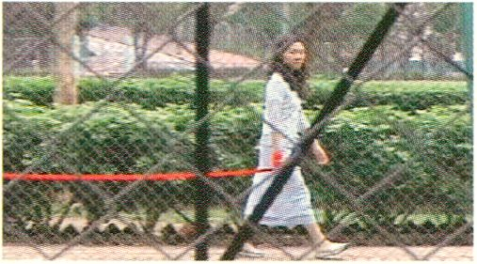

und unterlaufen werden, begründet die erstaunlich differenzierende inhaltliche Qualität des Erstlingswerkes.

The half-hour cinematic fable Invisible People by the Hong Kong-Chinese Kit Hung was produced in the first few months  
after buying a DV camera. The perfection of the short tape, the thematic and symbolic richness, combined with the strin-  
gency of the concise plot, is unusual. In this modern, not necessarily cheerful fairytale, the depiction of human encoun-  
ter as network communication is not discredited but treated as an equally valid part of the ‘real world'. The way in which  
the various forms of perception are confronted with each other, dovetailed together and undermined, accounts for the asto-  
nishingly differentiated quality of the content of this first work.

Istvan Kantor (CAN) 2000, 20 min [screening Wednesday 7 I 20.30 h]  
BROADCAST thematisiert „Noise“ als Waffe der urbanen Selbstbehauptung und radi-  
kales Mittel zur Wahrnehmbarkeit in einer reizüberfluteten Mediengegenwart. Die  
Abrissviertel an der Peripherie der urbanen Technikgesellschaft werden zum Haupt-  
quartier für die exzessive Performance einer maskierten Maschinen-Sex Aktionsgrup-  
pe. Die Dokumentation dieser Happenings ist tabubrechend - ohne die Provokation  
zum Selbstzweck werden zu lassen; der „Tatbestand“ von Pornographie wird nicht  
erfüllt. Durch die selbstironische Stilisierung der Aktionen zu einer nichtexistenten  
Form von Medienterrorismus bleibt sogar eine Idee von Humor erhalten, ln Montage, Gestaltung, Rhythmik und Brüchig-  
keit der hyperlnszenlerten Bilder - vor allem im Gegensatz zu einer expressiven Ästhetik der Gestaltung des Schriftlichen  
- entsteht so etwas wie eine mögliche Vorschau auf künftige Fernseh-Ästhetik.

BROADCAST

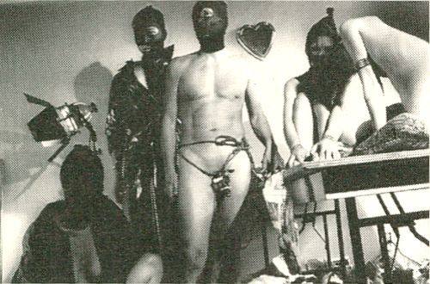

BROADCAST thematizes 'noise' as a weapon of urban self-assertion and as a radical means for perceptibility in a media  
present inundated with stimuli. An area condemned for demolition at the periphery of the urban technological society  
becomes the headquarters for the excessive performance of a masked machine-sex action group. The documentation of  
these events breaks down taboos - without the provocation being allowed to become an end in itself; this does not 'con-  
stitute' pornography. Through the self-ironic stylising of the actions to a non-existent form of media terrorism, even a sense  
of humour remains. The montage, designing, rhythm and fragility of the hyper-produced images provide - above all in con-  
trast to an expressive aesthetic in the design of the text - what could be a possible preview of a future television aesthetic.

Manon Labrecque (CAN) 1999, 17 min [screening Wednesday 7 I 18.00 h]  
Auf überraschende Weise gelingt es Manon Labrecque, den Kreislauf der Banalitäten  
zu stören. Das ist zunächst der Mond, die Suppe, und sie fragt sich ernsthaft: Was  
will ich eigentlich mehr? Das daraus hervorgehende videographische Experiment wird  
zu einem manischen Bilderbogen des ewig um sich selbst Kreisenden, existentialistisch  
in der Selbstversicherung durch die Wahrnehmung des Alltäglichen und versöhnlich  
im Fazit der ewigen Wiederkehr. Manon Labrecque läßt sich nicht aus der Ruhe brin-  
gen, wenn es darum geht, kleine Fluchten aus zu einfachen Zuständen aufzuzeigen.  
In a most surprising way Manon Labrecque succeeds in disrupting the cycle of banality. There is first of all the moon, the

c’t’aujourd'hui qu’

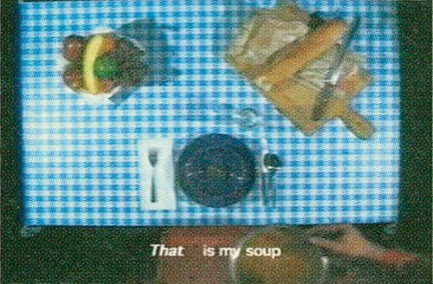

soup, and she asks herself earnestly: what else do I actually need? The resulting video-graphical experiment becomes a  
manic illustrated broadsheet of all that spins round eternally, existential in the self assurance through the perception of  
the commonplace, and concilatory in the fact of eternal recurrence. Manon Labrecque does not let herself be thrown when  
it comes to showing small flights from simple circumstances.

L’outil n’est pas toujours un marteau

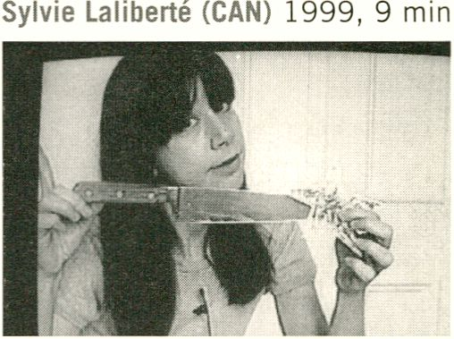

[screening Wednesday 7 I 20.30 h]

Ein neunminütiger Ratgeber für nahezu alle Lebensfragen. Sylvie Laliberte zeigt eine  
pastellfarbene Welt, die aufgrund ihrer gebrochenen Schlichtheit nicht kitschig wirkt.

Ihr Kosmos entspannt sich zwischen wenigen wesentlichen Begriffen, über denen  
stets Ironie schwebt - eine Lebensphilosophie des Ultrapop. Dass sich in diesem ei-  
genhändig mythologisch durchgeformten Kosmos die Bedeutung vom Abstrakten zum  
Realen zurückverlagert, scheint in der Konfrontation mit der eindringlich auftreten-  
den Sylvie Laliberte nur folgerichtig. Die Stimmigkeit zwischen einfachen visuellen Mitteln, Musik und darstellerischer  
Präsenz der Autorin macht die Qualität und den subversiven Charme der Arbeit aus.

A nine-minute guide for almost all vital matters of life. Sylvie Laliberte presents a pastel-coloured world that, owing to its  
broken simplicity, does not appear to be kitschy. Her cosmos rests between a few fundamental concepts over which irony  
always hovers - an Ultrapop philosophy of life. The fact that, in this mythological cosmos entirely formed by her own  
hands, the meaning of the abstract reverts back to the real, appears only to be logically consistent when confronted with  
the insistent manner of Sylvie Laliberte. The coherence between the simple visual means, the music and the dramatic  
presence of the author lends the work its quality and subversive charm.

A Girl Bathing in the Kitchen Sink Pekka Niskanen (FIN) 2000, 15 min

[screening Wednesday 7 I 20.30 h]

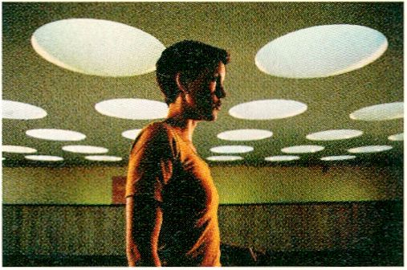

Im Gewirk aus Bekenntnissen, halbphilosophischen Äußerungen und aufgeladenen  
Konstellationen verschwimmen die verbürgten Stereotypen filmischen Erzählens wie  
Inszenierung, Charakterisierung, Dramatisierung. Die Handlung ist ersetzt durch eine  
endlose Folge von Gesprächen, die sich im Betreten von Räumen, dem gegenseitigen  
Aufsuchen und gemeinsamen Verweilen entwickeln und fortspinnen. Die Radikalität  
dieser Arbeit, die eingängig scheint und doch ungeheuer abgeschlossen bleibt,  
kontrastiert mit der gradlinigen Schönheit einer Bilderfolge, die sich mit dem Gesprochenen gleichberechtigt verwebt.

In the tangle of confessions, semi-philosophical statements and charged situations, the established stereotypes of cine-  
matic narrative, such as production, characterization and dramatization, become blurred. The plot is replaced by an end-  
less series of conversations, which, when entering rooms, calling on each other, lingering together, develop and become  
further concocted. The radicality of this work, which appears to be accessible but remains incredibly closed, contrasts  
with the straight forward beauty of a sequence of images that are interwoven with the dialogue with equal validity.

interactive award competition

[Saturday 10 I 14.30-18.00 h: artist presentation I 20.30 - 22.30 h: award ceremony i auditorium]

On account of unforeseen cuts made to the budget in autumn 2000, the transmediale.01 is not in a position to stage an  
exhibition of the works nominated for the Interactive award. Documentations of these projects are on show in the media loun-  
ge open daily during the festival. We hope to mount an exhibition with the shortlisted works and other pieces at a later date.

Blast Theory (UK) 1999 [[www.blasttheory.easynet.co.uk/work_desertrain.html](http://www.blasttheory.easynet.co.uk/work_desertrain.html)]  
Desert Rain ist zugleich ein Spiel, eine Installation und eine Performance, die man erforschen  
muss, um sein Ziel zu finden. Der Besucher reist durch reale und virtuelle Welten und muss  
mit anderen Besuchern gemeinsam Motels, Bunker und Stürme durchsuchen. Desert Rain ist  
ein Spiel mit medialer Kommunikation und Misskommunikation und folgt der Beschreibung  
Baudrillards vom Golf-Krieg als erstem virtuellen, medial erlebbaren Krieg.

Desert Rain

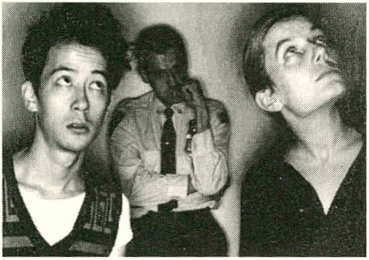

Desert Rain is a game, an installation and a performance that the visitor must explore  
to find his target. Travelling through real and virtual spaces, visitors must work together  
to search motels, bunkers and storms. Playing with notions of media communication and miscommunication, Desert Rain  
follows Baudrillards description of the Gulf War as being the first virtual war.

Anne Niemetz (D) 1999/2000 [[www.adime.de](http://www.adime.de)]  
Noise Ratio ist eine interaktive Klang- und Lichtinstallation: ein Raum durchflutet von  
gleichmäßigem Rauschen und weißem Licht. Die Bewegung des Besuchers ist der  
Auslöser der Veränderung und Störfaktor. Der Gesamtzustand des Raumes kann vom  
zart-rhythmischen Umspielen der eigenen Sinne bis hin zum aggressiven Angriff auf  
diese empfunden werden.

Noise Ratio

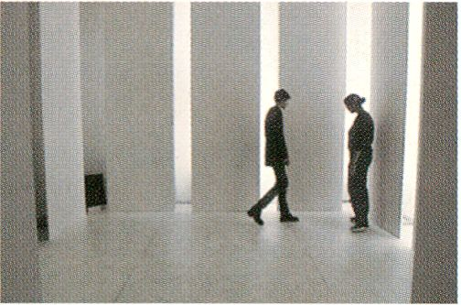

Noise Ratio is an interactive sound and light installation in which a space is flooded  
by light and noise: nearly perfect white light and nearly perfect white noise. In this  
environment the visitor’s movement is the force of change and also the disturbing element. The room may vary in its  
response from softly shaking wlnd-like sounds combined with slowly wandering light to extremely distorted roaring sounds  
with a thunder of flashing light.

phoney™ Daniel G. Andüjar, Technologies to the People (E) 1999/2000 [[www.irational.org/tttp](http://www.irational.org/tttp)]

Ein Interface auf dem Computermonitor ermöglicht es dem Nutzer, die sensible Infrastruktur von Telekommunikations-  
systemen und Informationsflüsse zu attackieren. Die Macht des Programms hängt von der Fähigkeit und der Intention des  
Nutzers ab. Dahinter steht, dass die Nutzbarkeit von Technologien unabhängig von Grenzen und Gesetzgebungen ist - sie  
können zu jeder Zeit, an jedem Ort, von jedem, der befähigt, ausgestattet und gewillt ist, genutzt werden.

An interface on the computer screen enables the user to carry out attacks on sensitive telecommunication infrastructures  
and on flows of information. Its threat depends on both the ability and intention of the user. It reveals that the ability to  
use technology is oblivious to frontiers and legal rulings - technology can be used at any time and any place by anyone  
possessing the competence, the instruments and the intention. [winner of the lux ziffer#01 award]

Spatial Sounds Marnix de Nijs, Edwin van der Heide (NL) 2000 [[www.knoware.nl/users/heide/](http://www.knoware.nl/users/heide/)]

An einem rotierenden Metallarm sind ein Lautsprecher und ein Näherungssensor angebracht.

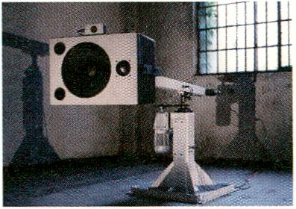

Bewegt sich der Besucher auf die interaktive Installation zu und wird vom Sensor erfasst, rea-  
giert das System mit der Variation sowohl der Drehgeschwindigkeit als auch der Sounds, die  
aus dem Lautsprecher dringen. So entsteht ein unmittelbarer und vitaler Dialog zwischen dem  
System und den Besuchern.

A loudspeaker and a proximity sensor have been mounted on a rotating metal bracket. When  
the sensor detects a visitor moving towards the interactive installation, the system responds by varying the rotational speed  
and the sounds emitted by the loudspeaker. An immediate and vital dialogue between system and visitors is created.

SPIN BODY SPIN TIME'S UP (A) 2000 [[www.timesup.org/spin](http://www.timesup.org/spin)]

In den vergangenen Jahren hat die Künstler- und Entwicklergruppe TIME'S UP ver-  
schiedenste Innovative Werkzeuge entwickelt, welche die Kluft zwischen der virtuellen  
und der realen, physischen Welt überbrücken. So wurde auch SPIN erfunden - das  
Spherical Projection Interface. SPIN ist eine Kugel mit drei Metern Durchmesser, in  
der man gehen kann. Wenn die Kugel unter den Füßen des Nutzers rotiert, steuert  
deren Bewegung die virtuelle Welt, die als Projektion auf den transluzlden Wänden  
der Kugel abgebildet wird.

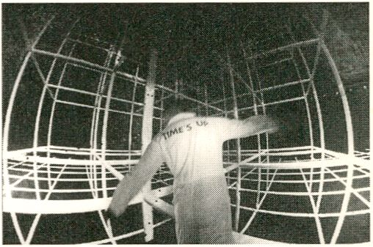

Over the last few years TIME'S UP has developed a variety of innovative devices, designed to help bridge the gap between  
virtual and physical environments. Thus SPIN was born - the Spherical Projection Interface. SPIN is a three metre dia-  
meter trackball that one walks inside of. As the trackball rotates beneath your feet, the motion is taken over to a virtual  
space and projections from that space are cast upon the translucent walls of the ball.

zgod locator Herwig Weiser, Albert Bleckmann (D) 1999/2000 [[www.phosphen.org/zg/index-zgodl.html](http://www.phosphen.org/zg/index-zgodl.html)]

Granulierte Computermaterialien, metallener Sand, ist in dieser interaktiven Installation über ein Feld  
aus 100 Elektro-Magneten zu beeinflussen. Die aktivierten Magneten versetzen die Sandlandschaften  
in Bewegung. In der Übersetzung durch magnetisch stimulierbare Sensoren werden diese dynamischen  
Formen wiederum in Soundstrukturen verwandelt.

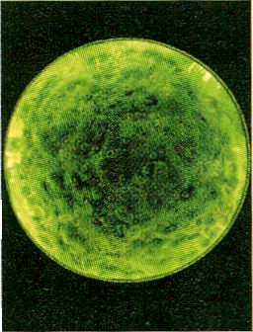

An interactive installation in which granulated computer material - metal sand - can be influenced by means of  
a field made up of 100 electromagnets. When activated, the magnets set in motion the sand landscapes, with  
the resultant dynamic shapes being translated into sound structures by sensors sensitive to magnetic stimulation.

artistic software award competition

[Saturday 10 I 14.30-18.00 h: artist presentation I 20.30 - 22.30 h: award ceremony I auditorium]

DJ I Robot Chris Csikszentmihalyi (US) 2000 [[www.rpi.edu/~csiksc/research/](http://www.rpi.edu/~csiksc/research/)]

Die DJ I Roboter Software steuert die mechanischen Armbewegungen eines Roboters, der einen Platten-  
teller betätigt, um Töne zu erzeugen. Der DJ I Roboter ist ein deutliches Beispiel dafür, wie Ideen in ma-  
schinelle Kontrollcodes umgesetzt werden können. Der Code eines DJs ist eindeutig eine Frage des Stils.  
Der Jury gefällt DJ I Roboter, weil er persönliche und subjektive Möglichkeiten der Codierung hervorhebt.  
The DJ I Robot software controls the mechanical arm movements of a robot to work turntables, spin-  
ning them to produce sounds. The DJ I Robot is a clear example of how ideas can be expressed in  
machine control code. The code for a DJ is clearly a matter of style. The jury likes DJ I Robot becau-  
se it highlights the personal and subjective possibilities of coding. [on show in the media lounge]

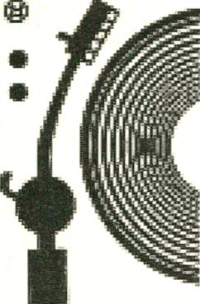

Audiovisual Environment Suite Golan Levin (US) 2000 [[www.media.mit.edu/~golan/aves](http://www.media.mit.edu/~golan/aves)]

Audiovisual Environment Suite ist ein interaktives Programm, welches es dem Benutzer  
erlaubt, erstaunliche, sich endlos wandelnde abstrakte Effekte in Farbe, Form und Ton zu  
erzeugen. Die wahre Stärke der Arbeit sah die Jury in der umfassend experimentellen  
Ausführung der Programmierung - ein wunderbares Beispiel, wie “programmiere selbst”  
neue Bereiche eröffnen kann.

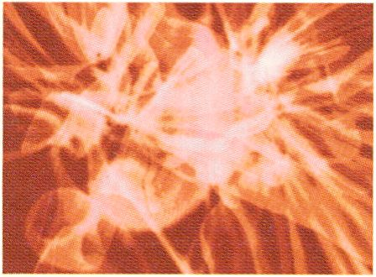

Audiovisual Environment Suite is an interactive programme that allows the user to create  
stunning, ever-changing abstract effects in colour, shape and sound. The jury felt the real  
strength of the work being in the widely experimental nature of the software writing - a beautiful sign of how ‘writing it  
yourself (WIY) can open new territories.

Vexation 1 Antoine Schmitt (F) 2000 [[www.gratin.org/as/](http://www.gratin.org/as/)]

Zufall ist - wie bei Vexation 1 dargestellt - ein interessantes Thema der Softwarekunst.  
Während das visuelle Bild, ein gleichbleibender, dem Pong-Spiel entlehnter Puck, der  
Vorhersehbarkeit unterworfen ist, ist die Bewegung dieses Pucks innerhalb seines  
Rahmens alles andere als vorhersehbar. Die eigenartige Willkür innerhalb der pro-  
grammeigenen Begrenzungen ist fesselnd und überrascht viel länger, als man denken  
würde.

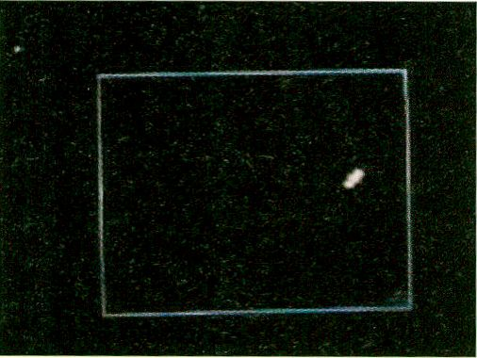

Randomness is an interesting software art issue - as exhibited by Vexation 1. While  
the visual image suffers from predictability, an unchanging pong-like puck, the move-  
ment of this puck within the frame is anything but predictable. The quirky randomness within the program's restrictions is  
engaging and is able to keep you guessing far longer than seems likely.

Nebula.M81 - Autonomous Netochka Nezvanova 1999 [[www.eusocial.com](http://www.eusocial.com)]

Nebula.M81 ist ein netzbasiertes Programm für Macintosh und ein ästhetischer Prozes-  
sor, der html-Codes von Webseiten in animierten Text, Grafiken oder Ton umwandelt, die  
vom Benutzer durch verschiedene Parameter beeinflusst werden können. Nebula.M81  
bekam die höchste Wertung der Jury im Bereich Code als Pose.

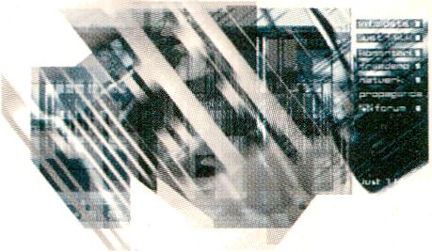

Nebula.M81 is a web-based Macintosh application and an aesthetic.processor of html code  
retrieved from web sites, which it turns into animated text, graphics and sound displays that  
can partly be influenced by user-triggered parameters. Nebula. M81 ranked highest on the jury’s scales of code as attitude.

Ultima Ratio Daniela Plewe (D) 1998-2000

[<http://flp.cs.tu-berhn.de/~plewe/>]

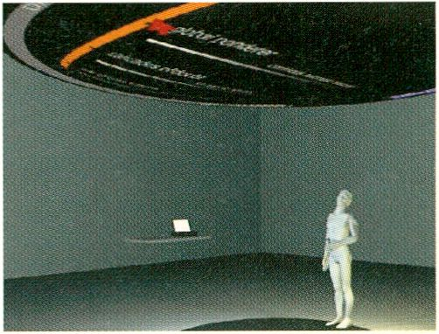

In Ultima Ratio wird der menschliche Ideenprozeß durch den digitalen  
Codierungsprozeß unterstützt. Konflikte und Dilemmas werden zu logischen Formeln  
reduziert und in ein Entscheidungshilfe-System gespeist, das helfen soll, Schlüsse  
aus einer bestimmten Situation zu ziehen. In einer interaktiven Installation kann die  
Haltung der Software auf Rationalität, Skepsis oder Wahnsinn eingestellt werden.

In Ultima Ratio, the human processing of ideas is supported by the digital processing  
of code. It reduces conflicts and dilemmas to logical formulas and feeds them into a  
Decision Support System, which in turn can help to draw conclusions from a given  
situation. In an interactive installation, the attitute of the software in Ultima Ratio can be pitched between rationality,  
doubt and madness.

Auto-Illustrator Adrian Ward/Signwave (UK) [[www.signwave.co.uk](http://www.signwave.co.uk)]

Auf den ersten Blick ist der Signwave-Auto-Illustrator ein glattes vektorbasiertes  
Grafikprogramm, ähnlich wie Adobe Illustrator oder Corel Draw. Versucht man jedoch,  
die Instrumente zu benutzen, widersetzen sie sich den gewohnten Aktionen und schei-  
nen ihrem eigenen Willen zu folgen. Die Jury sieht den Signwave-Auto-Illustrator als  
Bestätigung dafür, von wo Softwarekunst ausgeht: Software als Instrument; und gleich-  
zeitig richtungweisend für ihre zukünftige Entwicklung, nämlich hin zu einem Künstler,  
der zum Programmierer wird, und dessen Werk algorithmisch und generativ ist, selbst  
wenn es sich als Text oder Bild präsentiert.

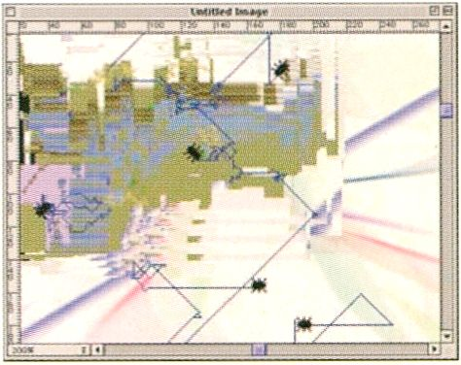

Upon first glance, the Signwave Auto Illustrator is a smooth vector-based graphics programme similar to Adobe Illustrator  
or Corel Draw. When a user actually employs these tools, they resist the accustomed actions and seem to perform tasks  
at their own will. (...) The jury notably values the Signwave Auto Illustrator as a statement from where software art departs  
- software as ‘tools' - and where it goes, namely towards an artist who becomes a programmer himself and whose work is  
algorithmic and generative even where it presents itself as a text or as an image.

•ue U3ip3|AI 9JL(! Lfois  
älOid W°'U Pun 9I/9U0IS  
ü^\e 3I.P jnu W!N -US.  
,o3nequjn ‘udqnejq0SjU3UU'. U0A H°>l°]ojd¿oS^n^ddy(Ja-.U3USI9UV

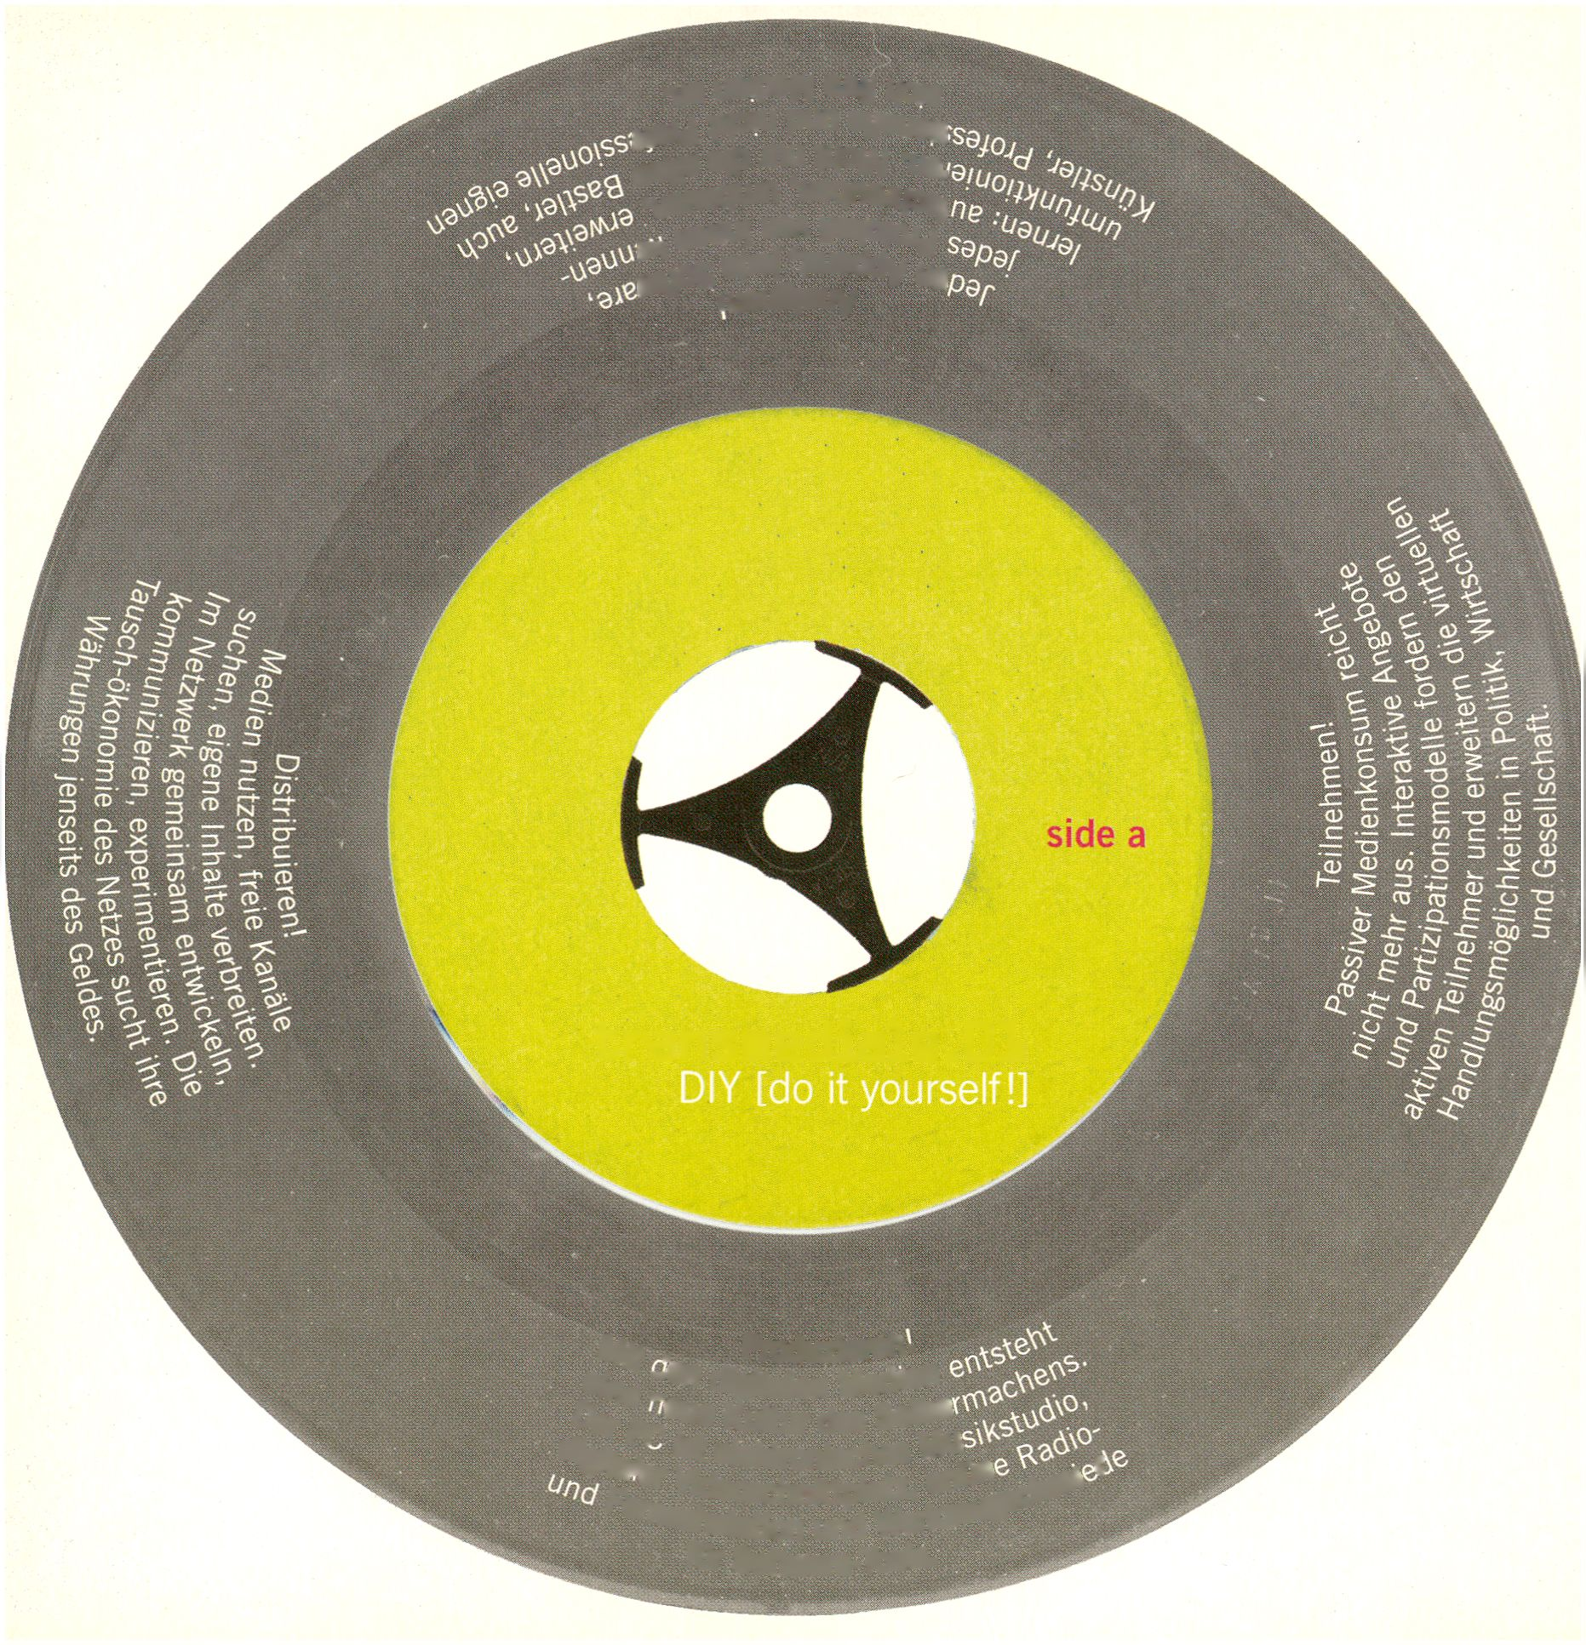

transmediale.Dl  
% . Produzieren.

e/'oe Ien digitalen Medien  
^er pPe.üe Kultur des Se\t>e

digi'tau !si elektronisches ^u. (

pf ^deoschnittplatz, o0'^£Sc'n^'

*ernsehstation* und Werkze^

für Software-Tools.

•siu0iuo3

vuOO 6 Lp‘S\3UUEM0

« 99\0U9^n0 }0±

^Suooa^oxa 9lu^oUu9LUIJ9dxa Pue

*^yyt^s^xn*

video editing 5U'^,0tVi  
'V station, and a^0\s.

3 Q. —I

-J o cr  
fD. -L. (D  
(D *jT Q-

O —•

r+ O (JQ  
c: ?¥

Q>

- *3 3

,!od^

5 %.

O (A. <0 ^

u3

*%%%% *

<f *

o

3 IP

*a>_*

p-, '"3 -o '3  
«> £ 0 33

o> pi 0) 10 „«  
- t ^ op

3 p "3'3 .3  
co t S' c ■

„ 5 .£ c o  
? *; -o o v,

o O °z p

^ us|„-

*/z <V (/) > +-J*

O r- c c .00  
Q--- O -3

0 ?s

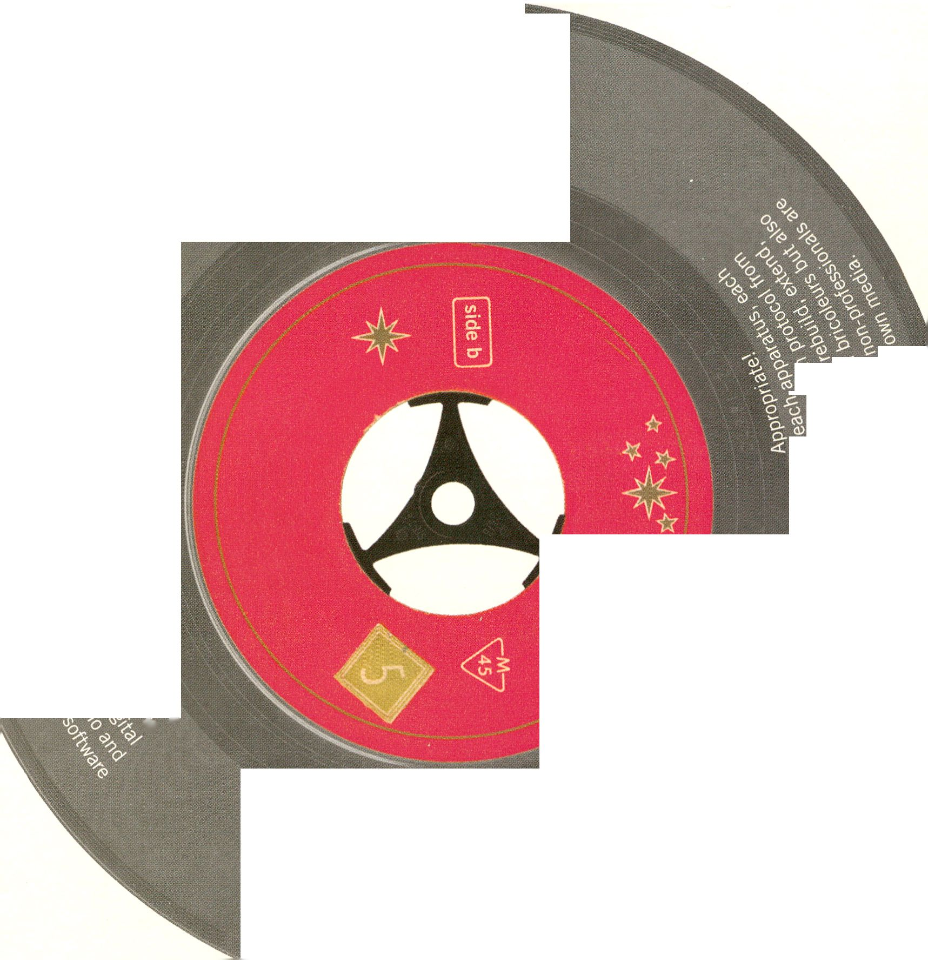

>?e^

x^.-vpa- >  
Passive in<=--;. -.eo\-'  
no longer svtf '¿e\s0'  
services and ^ d



*wms* wmm

surviving in a digital world

[monday 5 I 17.00 - 19.00 h I auditorium]

Oder: Wie Medien helfen, zu manipulieren und uns mani-  
pulieren. Aber nicht nur von Lügen ist die Rede, auch  
von Utopien und Aktionen, die nur medial existieren, von  
Menschen, die ihre eigene Körperlichkeit verlieren, weil  
ihre Existenz nur noch im Netz stattfindet oder von Ge-  
danken, die mit Zügen fahren und Bildern, die sich zu  
einem Ganzen fügen.

Or: How the media help to manipulate, and manipulate  
ourselves. But it’s not only lies we are talking about -  
utopias and actions which exist only in media form;  
about people who lose their corporeality, because their  
existences can be found in the net only; or about  
thoughts riding a train, and images which merge into a  
larger whole.

Sex, Love & Kung Fu Kip Fulbeck (US) 2000, 7 min  
Join two crazy Kung Fu film fanatics as they argue over  
Asian American masculinity, media representation and  
the homoerotic subtexts of martial arts movies.

Mind’s Eye Oliver Whitehead (UK/FIN) 1999, 4 min  
Through the window of a suburban train we see graffiti  
on walls and bridges fly pass, while an artificial voice-  
over announces words from a thesaurus relating to ‘cre-  
ative thought'.

Eine schönere Welt

Sebastian Barahona, Martin Wrede (D) 1999, 4 min  
The utopian and better world, filled with human energy  
wonder, Is narrated with lovely old movie images.

Montage, IN. 1-4 César Meneghetti (BR/1) 2000, 10 min  
A series of work-in-progress-videos on one of the funda-  
mental stages of film manipulation: editing.

Tel 11 ng Lies Simon Ellis (UK) 2000, 4 min

[see page 18-20]

lovehotel Linda Wallace (AUS) 2000, 7 min

Using excerpts from the forthcoming book of Australian  
artist Francesca da Rimini together with visual docu-  
ments, turning them into a ‘multiple pathed visual nar-  
rative' (L. W.).

Now Let Us Praise American Leftists

Paul Chan (US) 2000, 2 min  
An experimental video animation that seeks to eulogize  
and ridicule the American leftist movement of the past  
century - as men with moustaches.

Lichterkette Schumacher & Jonas [T-set] (D) 2000, 4 min  
Carrying out an action like the ‘Lichterkette’ (Candleline)  
on April 16, 2001 obtains its significance only through  
its representation in the media.

Invisible People Kit Hung (HK) 2000, 33 min

[see page 18-20]

watching americans



[tuesday 6 i 20.30 - 22.30 h I auditorium]  
Das Programm zeigt einfühlsame und witzige Einblicke  
in den amerikanischen Alltag und zeichnet neue Wege  
dokumentarischen Erzählens nach.

The programme presents sensitive and humorous  
insights into daily life in America and thus shows new  
ways of narrative documentaries.

Little Flags Jem Cohen (US) 1999, 6 min

Silent observations of a parade in New York City:  
‘Everybody loves a parade, except for the dead. ’

Spawn of the Pagan George Kuchar (US) 2000, 20 min  
A portrait of Mr. Vale and Ms. Wallace who together put  
out a series of softcover volumes that are known as  
Research Books.



Standards Dan Boord, Luis Valdovino (US) 2000, 26 min  
Standards is a funny travelogue of portions of the United  
States, Europe and Latin America at the end of the twen-  
tieth century, rife with sharp observations.

The Fancy Elisabeth Subrin (US) 2000, 36 min

The Fancy is a speculative, experimental work that  
explores the life of the photographer Francesca Wood-  
man (1958-1981) as evoked in the published catalo-  
gues of and about her photographs.

get personal

[Wednesday 7 I 18.00 - 20.00 h I auditorium]  
Get Personal zeigt Geschichten und Bekenntnisse von  
und über Menschen wie du und ich. Darunter Tagebuch-  
aufzeichungen, die philosophische Größen annehmen,

Portraits, die zwischen Bewunderung und Distanz lavie-  
ren und Beobachtungen absurder Momente von Identität  
und Selbsterkenntnis.

Get Personal presents stories and confessions by ordina-  
ry people. Among these narratives are diary notes which  
evolve into philosophical profiles, portraits balancing  
between admiration and distance, as well as observa-  
tions of absurd moments of identity and self-realisation.

c’t’aujourd’hui qu‘

[see page 18-20] Manon Labrecque (CAN) 1999, 17 min  
Moi vu par ...

Sylvie Boisseau, Frank Westermeyer (F, D) 1999, 18 min  
Moi vu par ... describes a person only by showing the  
reactions and projections of his fellow human beings.

I

Chlorine Addiction [a blue movie & a yellow movie]

Tan Kai Syng (Singapore) 2000, 3 min  
The thoughts of Tan Kai Syng about the profanities of life  
and the significance of art; like swimming strokes, the  
thoughts are floating in atmospheric images.

Alfredo Tom Jarmusch (US) 2000, 7 min

Alfredo is a subjective film portrait of the artist Alfredo  
Martinez, showing him hanging out, playing video games  
and working on guns.

Grösser als Gott Tom Kimmig (D) 2000, 45 min

A portrait of Patrick-Grösser als Gott-Wagner, Kitty-Yo  
record-label-maker and Surrogat band-leader, and  
moments of a life in the new Berlin between naïveté and  
obsession.

love in the age of digital nomadism

[Wednesday 7 I 20.30 - 22.30 h I auditorium]

Verschiedene Aspekte menschlicher Beziehungen ver-  
binden die folgenden Beiträge: Sehnsucht nach Nähe,  
Erfahrungen von Enttäuschung oder poetische Erin-  
nerungen an vergangene Geliebte führen uns hinein in  
die eigenen Gefühlswelten. Gebrochen werde diese Bil-  
der jedoch von Arbeiten, die sich mit Macht und  
Ohnmacht zwischenmenschlicher Kommunikation  
beschäftigen oder die fließenden Grenzen von  
Anziehung und Abstossung beleuchten.

All of the following contributions deal with different  
issues of human relationships: the longing for closeness,  
and the experiences of disappointment or poetic memo-  
ries of past lovers will guide us into our own world of fee-  
lings. These images, however, are challenged by works  
addressing the power and impotence of inter-human  
communication, or works that look at the limits of attrac-  
tion and rejection.

Until 5:30 AM David Ahuja (US) 2000, 9 min

A visual experiment between traditional narrative film-  
making and modern motion graphic design on the base  
of leaving each other. Almost a love story.

A Girl Bathing in the Kitchen Sink

[see page 18-20] Pekka Niskanen (FIN) 2000, 15 min

Sleeping Car Monique Moublow (CAN) 2000, 6 min  
A marvelously lyrical trip on a train, presented in black  
and white; a woman on the search for her lover.

De Tuin (The Garden)

Dan Geesin / Esther Rots (N) 1999, 11 min  
A soap opera staged in the idyll of a country cottage,  
envy and passion will be visualized in extraordinary stac-  
cato aesthetics.

Blackout Michael Maziere (UK) 1999, 10 min

Using quotes from historic movie images, a love story is  
told about longings, closeness and loss.

In Memoriam Jorge Cosmen (E) 1999, 4 min

Motion painting, introspective photography and the clo-  
sing of a personal episode, a game of images in which  
abstractness enters into the tangible reality of the physi-  
cal and vice versa.

Heatseeking Jordan Crandall (US) 2000, 5 min

What kinds of intimate worlds and psychologies are ope-  
ning up beneath the controlling gaze of database-driven  
culture? (J.C.)

Broadcast Istvan Kantor (CAN) 2000, 20 min

[see page 18-20]

DIY [do it yourself!]

[Sunday, 11.2., 14.00 - 16.00 h, auditorium]  
Das Screening-Programm mit dem Titel des Festival-  
themas DIY zeigt Filme, in denen gehämmert, gebastelt,  
geschnitten, gemalt, gesungen, gekämpft und erklärt  
wird, wie Sterne unser Leben schöner machen können.  
Die Botschaft des Selbermachens aus der Perspektive  
des selbstbewussten Künstlers - und gerade deshalb mit  
unwahrscheinlich viel Witz “zwischen den Zeilen”.

The screening programme with the title of the festival  
theme DIY presents tapes in which you will see hamme-  
ring, doing handicrafts, cutting, painting, singing, figh-  
ting, and explaining of how stars can make our lives more  
beautiful. The message of do-it-yourself will be presented  
from the perspective of a self-confident artist - and thus  
with a great deal of humour ‘between the lines'.

L’outil n’est pas toujours un marteau

[see page 18-20] Sylvie Laliberte (CAN) 2000, 10 min

Urban Shelter Units Roland Boden (D) 2000, 12 min  
Urban Shelter Units is a modular system to improve pas-  
sive safety measures in private and public space - the  
comfortable shelter for everyone.

Let’s Go Bananas - Or What to Do on a Sunday Afternoon  
Bo Melin (S) 2000, 8 min  
Two friends go out of town in a rented lorry loaded with  
three hundred empty banana boxes on a Sunday after-  
noon excursion.

KDF - Schrank bauen Dorothea Etzler (D) 2000, 9 min  
For one long week the artist works on a made-to-measu-  
re cupboard for her audio and video tapes - and we are  
allowed to watch.



Guide d’utilisation

Pascal Grandmaison (CAN) 2000, 9 min  
'How to‘ directives for a workshop that enable people to  
approach work as recreation.

Dead Foliage: Deathread Taped to Uniwinged Skull Flook  
Shane Hope (US) 2000, 3 min  
Bizarre marionettes made out of magnetic tape are going  
their ways. 'If these objects are livable then they are  
mediated, if they are living then they are media.' (S.H.)

Video Hacking Manuel Saiz (UK) 1999, 4 min

Video Hacking is a fictional documentary about an art  
activist who manipulates video tapes from video shops,  
addressing concepts like 'copyright' and 'authenticity'.

MTV-Herz Trailer

Susanne Serwe/Lester Balz (D) 2000, 1 min  
A DIY-MTV trailer clip with a medieval stage background.

Sarcophagus

Zeljko Vukicevic Zhel (HR) 1999, 6 min  
A music video or a film about a music video. Humour  
and irony are transforming the actual genre into an  
absurd, but salutary talk among experts.

Paintbrush - Plein Air

Christine Kriegerowski (D) 2000, 10 min  
The female artist is taking her old computer into the  
open and tries to create landscape depictions using the  
software ‘Paintbrush’ and the computer mouse.

ambient line

[Sunday, 11 I 20.30 - 22.30 h I auditorium]

Ambient Line ist eine Vorführung von außerordentlich  
poetischen, audiovisuellen Experimenten. Ein Programm  
mit Arbeiten großer Reinheit und abstrakter Bilder, aber  
auch Arbeiten, die färb- und tonreich gestaltet sind.  
Einige Arbeiten enthalten Ironie und Humor - andere  
wiederum sind gefühlvoll und tiefschürfend.

Ambient Line is a screening of extraordinary poetic,  
audiovisual experiments. A programme with works of  
purity and abstract images, but also full of colours and  
sounds. It offers you irony and humour in some works,  
tender sentiments and conceptual depth in others.

ASCII Alphabet Dorion Berg (CAN) 1999, 5 min

A humorous look at the ’digitality‘ of the information  
object in paired binaries of antiquated children 's images  
and accompanying sounds.

The City of Memory Liu Wei (RCH) 2000, 5 min

A short, freely associated and very lyrical work about the  
power of memory.

ImExpressions - Humming Giants

Saschka Unseld (D) 2000, 8 min.  
An animation about the urban landscapes, electricity  
beams, and secrets surrounding us.

Boardroom Walk

Mika Taanila, 22-pistepirrko (FIN) 1998, 3 min  
Old-fashioned calculating machines and punching cards  
are transferring us into a boardroom in the 1960s.

I 1

Rewind n:ja [Anja Krautgasser] (A) 2000, 5 min  
The formal pureness of this work convinces because of  
the focused combination of visual material and electro-  
nic music.

Tramage Jean-François Guiton (D) 1999, 12 min

The rhythm and the speed of a city, and its trams merge  
into in a visual-sensual listening experience.

R4 Michaela Schwentner (A) 2000, 5 min

A video clip for the music of the Vienna electronics band  
Radian - impressively reduced and experimental.

see saw David McDowell (AUS) 2000, 2 min

On a trip through the underworld without any destina-  
tion; poetically re-worked as a 3D animation.

wo ist Andreas Friedrich (D) 2000, 4 min

Images and movements let us guess where we are. But  
where are we?

Vertigo Isabelle Hayeur (CAN) 2000, 11 min

To fall into the ground as inside our thoughts: Vertigo is  
an anthropological dive, a descent into the heart of  
ground and history. (I.H.)

Chemical Week-End Vipin Sharma (CAN) 1999, 11 min  
A gentle observation of beauty and destruction, an obser-  
vation experimenting with colours and film fadings.

The Great Escape Jeroen Offerman (NL) 2000, 11 min  
From a fixed position we find ourselves waiting impa-  
tiently for a ship to arrive. A surprising situation deve-  
lops, somewhere between C.D.Friedrich’s ‘Monk at the  
Sea’ and ‘Alien Abduction’.

video works

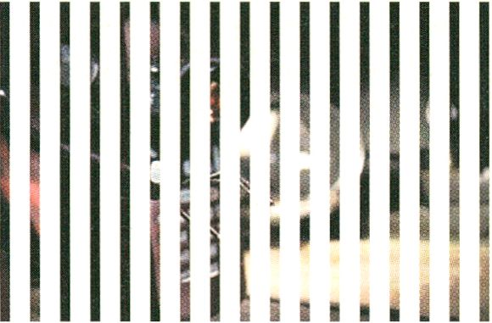

The Collective  
Do It!

In the Blood  
Vice Versa  
The Dutch Act  
Koktoo Gaksi  
How Bill Viola Does It  
Highway of Crime  
Svet - the World

[monday 5 to Sunday 11 I 14.00-24.00 h I media lounge]

Diese Arbeiten sind während des Festivals auf einem  
Monitor zu sehen.

The following works will be presented on a monitor  
during the festival.

I would like to travel Alii Savolainen (FIN) 1998, 2 min  
Overfart Ben Pointecker (A) 1999, 6 min

Parabol Flora Watzal (A) 1999, 6 min

Unterwerk Dariusz Krzeczek (A) 2000, 2 min

Arbeiten, die während des Festivals in der Media Lounge  
als Grossprojektion zu sehen sind:

These works will be presented as large-scale projections  
at the Media Lounge during the festival:

Camping Marcus Krelss (F) 2000, 30 min

Skating Marcus Kreiss (F) 2000, loop

Schuler macht Selbstportraits

Marco Schuler (D) 2000, 20 min  
Schuler trainiert Marco Schuler (D) 2000, 20 min  
[kungfuSoft]

Jan Edler, Tim Edler [kunst und technik] (D) 1998, loop

video-on-demand service

[monday 5 to Sunday 111 14.00 - 24.00 h I media lounge]

Hier können alle Im Screening-Programm gezeigten Ar-  
beiten individuell auf Monitoren gesichtet werden.  
Zusätzlich gibt es eine Auswahl von Videos aus dem  
transmediale.Ol-Wettbewerb, von Dokumentationen bis  
hin zu kurzen Animationen.

The service offers an individual access of all works pres-  
ented in the screening programmes on monitors. In addi-  
tion, there will be a selection of videos from the trans-  
mediale.Ol-competition, including documentaries as  
well as short animations.

Lowell Blues: the words of Jack Kerouac

Henry Ferrini (US) 2000, 27 min  
I Only Have Eyes for You

Tom Jarmusch/Fabienne Gautier (US) 2000, 7 min  
Love me Tender

Matthias Hoene/Marcus Bauer (D) 2000, 9 min

Intransit

Lynne Vincent McCarthy/Mike Daly (AUS) 2000, 6 min

Norah Mulroney (AUS) 2000, 6 min  
museum in progress (A) 1996, 31 min  
Diane Nerwen (US) 2000, 30 min  
Dan Oki (HR/NL) 2000, 60 min  
Fred Pelón (NL) 2000, 24 min  
Semi Ryu (US) 1999, 8 min  
Ira Schneider (D) 2000, 2 min  
Eliane Schott (D) 2000, 2 min  
Jan Tomanek (CZ) 2000, 3 min

Les soeurs lumières

Karen Vanderborght (B) 2000, 27 min

AUSSTELLUNGEN MESSEBAU PRODUKTDESIGN

VIER

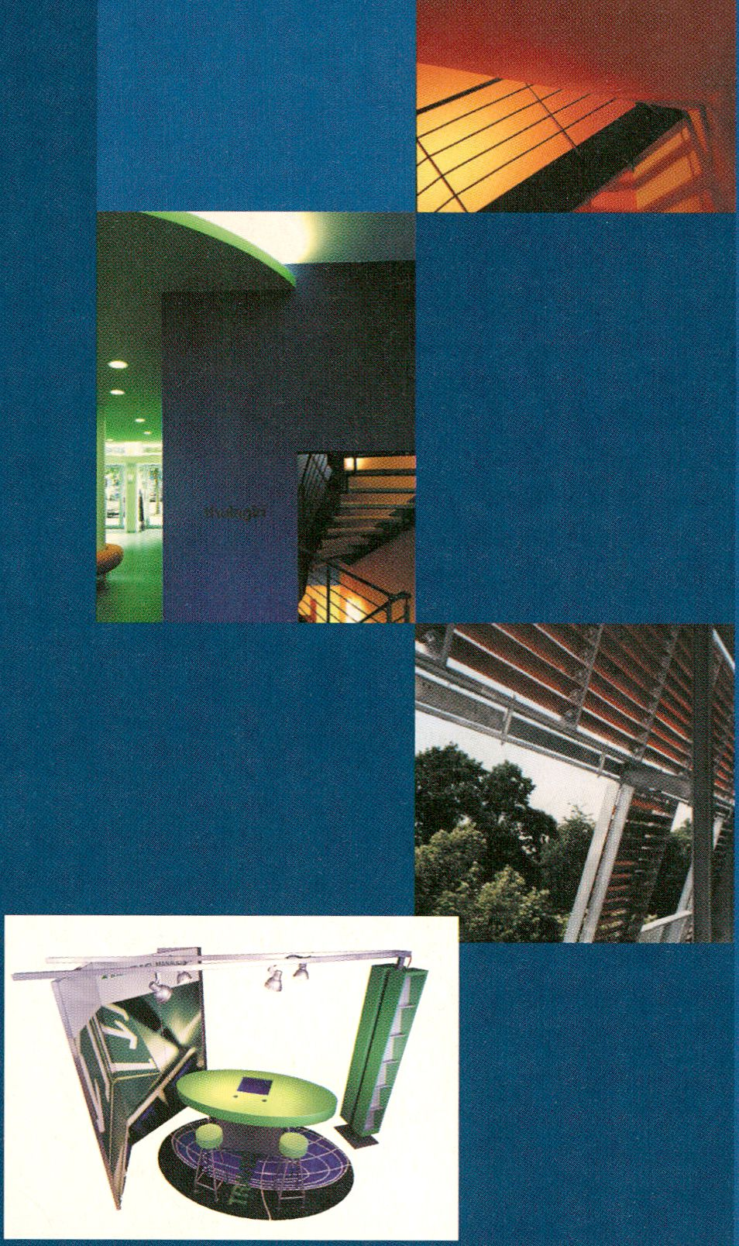

ARCHITEKTEN

INNENARCHITEKTEN

B VIER GMBH ARCHITEKTEN INNENARCHITEKTEN BERGMANNSTRASSE 91 10961 BERLIN

FON: 030/ 698 097-0 FAX: 030/ 698 097-29 B-VI E R@B-VI E R. D E W WW. B-VIE R. D E

media lounge

Die media lounge stellt neben den für den transmediale award nominierten Wettbewerbsarbeiten in den Kategorien Inter-  
active und Artistic Software [Projektbeschreibungen siehe Seiten 20-23] weitere wichtige, künstlerische Arbeiten aus dem  
Interactive-Wettbewerb vor.

Die hier vorgestellten Projekte lassen sich grob in drei Gruppen aufteilen: Zum einen ergab sich aus den rund 270 interna-  
tionalen Einsendungen im Bereich Interactive, von denen knapp 150 auf Netzprojekte und CD-ROM- oder DVD-ROM-  
basierte Arbeiten fielen, ein deutlicher Schwerpunkt von audiovisuellen Kompositionssystemen. Die ausgewählten Projekte  
entstammen ganz unterschiedlichen künstlerischen Kontexten, und gerade die individuelle Bewertung der Komponenten,  
die solche audiovisuelle Systeme bilden, kann im Vergleich erhellend sein.

Zum anderen zeigte es sich, dass Projekte, die eher den klassischen Genres wie Netzkunst und Interactive Storytelling  
verbunden sind, und damit weniger eine formale Entwicklung vorantreiben, dennoch durch Aussagekraft und formale  
Perfektion bestechen können.

Als dritter Bereich sind zu kollaborativem Handeln auffordernde Projekte zu nennen: Plattformen, die sich über den Input  
der Nutzer definieren und das Netz als partizipatorisches System verstehen. Dem Prinzip des „do it yourself“ folgend und  
Medienkompetenz fordernd und fördernd, bieten diese Projekte Handlungsmodelle an, die in der digitalen Gegenwart  
noch zögerlich angenommen werden, aber möglicherweise in naher Zukunft zum digitalen Alltag gehören werden.

Alongside the works nominated for transmediale awards in the Interactive and Artistic Software categories [see page 20-23  
for project descriptions], the media lounge presents a further range of important works competing in the Interactive section.  
The projects on display can be divided roughly into three groups. The first group reflects the distinct bias in favour of  
audiovisual composition systems shown among the 270 entries - including 150 Net projects and CD-ROM or DVD-ROM  
based works - submitted to the Interactive competition. The selected projects originate from very different art contexts;  
comparing the varying emphasis placed on the individual components making up such audiovisual systems can be very  
illuminating when they are viewed side-by-side.

The second group reflects the observation that projects rooted in the established genres of Net Art and interactive story-  
telling, and therefore less concerned with advancing formal aspects, remain capable of fascinating the viewer due to their  
expressiveness and formal excellence.

The third group encompasses projects soliciting collaborative action, namely platforms defining themselves according to  
the input of their users and viewing the Net as a participatory system. Adhering to the ‘do it yourself’ principle and both  
demanding and promoting media competence, these projects propose models for action that people are hesitant to embra-  
ce in the present-day digital world but that in the near future may well be part of everyday digital life.

media lounge I monday 5 to Sunday 11 I 14.00 - 24.00 h I foyer

34

Amorphoscapes

Stanza (UK) 2000 [[www.stanza.co.uk/dynamic](http://www.stanza.co.uk/dynamic)]

Ein Kompendium von zwölf grafischen, mit Sound ver-  
knüpften Interfaces, die im Spannungsfeld von  
Linearität und reduzierter Interaktivität angesiedelt sind.  
A compendium of twelve graphical interfaces that are  
linked to sound and sited within the area of tension  
encompassing linearity and reduced interactivity.

modell o’brien

ifau - Institut für angewandte Urbanistik Berlin und U.  
Königs mit G. Gentz, J. Reinert, A. Schwarz (D) 2000  
[[www.berlin.heimat.de/modell-obrien/](http://www.berlin.heimat.de/modell-obrien/)]

Eine vernetzte und frei zugängliche Plattform ermög-  
licht potentiell die Einflussnahme auf städtebauliche  
Planungen.

A networked, freely accessible platform harbouring the  
potential of exercising influence upon urban planning.

Uncle Bill

Debra Petrovich (AUS) 2000 [hybrid CD-ROM]

Eine dem Video verpflichtete Arbeit über Kindheit, Fami-  
lie und Missbrauch.

Closely related to the video medium, the work deals with  
childhood, family and abuse.

theBot (one infesting the horse)

Amy Alexander (US) 2000 [thebot.org]

Hier wird ein Internetbot benutzt, um die Verknüpfungen  
zwischen Internetseiten zu verfolgen. Dabei werden die  
narrativen Zusammenhänge im Netz - oder zumindest  
der Bewusstseinsfluss eines Internetbots - untersucht.  
The piece uses a web bot to follow links between web  
pages, thus examining the narrative of the web - or at  
least the stream-of-consciousness of a web bot.

The Postfuturistic Encyclopedia 2.0

Staffan Backlund (S) 2000 [hybrid CD-ROM]

Eine enzyklopädische Übersicht über den Postfuturis-  
mus als individuelle Kunstbewegung und meta-autono-  
mes System der Wahrnehmung.

An encyclopaedic overview of Postfuturism as an individual  
art movement and meta-autonomous system of perception.

Superchannel

Superflex (DK) 2000 [[www.superchannel.org](http://www.superchannel.org)]

Der Superchannel ist ein Netzwerk von Menschen, die  
Streaming media anwenden, um soziale Verbindungen  
herzustellen und zu verstärken, wobei die Beziehung  
zwischen Sender und Zuschauer neu definiert wird.

The Superchannel is a network of people that uses stre-  
aming media to strengthen and create social connec-  
tions by redefining the broadcaster/viewer relation.

SM-N (Sprinkling Menstrual Navigator)

Igor Stromajer, Intima Virtual Base (SLO) 2000  
[kid.kibla.org/~intima/smn]

Das nur bedingt zu navigierende Webmovie vermittelt ei-  
nen Blick auf die gegenwärtige Welt der Kommunikation  
mit all ihren Brüchen und emotionalen Dimensionen.

A webmovie with restricted navigational possibilities that  
conveys a view of the current communications world in  
all its disjointedness and emotional range.

[www.re-move.org](http://www.re-move.org)

LIA (A) 2000

[[www.re-move.org](http://www.re-move.org), 0ffline_Version_01 as CD-ROM]

Eine interaktive Elektrosound- und Grafik-Maschine, die  
audiovisuelle Realtime-Kompositionen ermöglicht.

An interactive electrosound and graphics machine enab-  
ling audiovisual realtime compositions.

osculture

Carsten Stabenow (D) 2000 [[www.osculture.de](http://www.osculture.de)]

Diese ständig wachsende Datenbank und die dazugehö-  
rige Plattform ist der Versuch, das Prinzip des „offenen  
Quellcodes“ auf eine kulturelle Praxis zu übertragen.

In conjunction with the associated platform, this con-  
stantly expanding database represents the attempt to  
apply the open-source principle to cultural practice.

OPEN_Studio

Andy Deck (US) 2000 [[www.artcontext.org/draw/](http://www.artcontext.org/draw/)]

Ein kollaboratives Webprojekt, das zum grafischen Ge-  
stalten im Dialog mit mehreren Nutzern anregt und die  
Bedeutung von Autorenschaft hinterfragt.

A collaborative web project prompting cooperative gra-  
phic design through multi-user interaction and investi-  
gating the significance of authorship.

notes_01

Norbert Pfaffenbichler (A) 2000 [Mac CD-ROM]

Ein komplexes audiovisuelles Instrument mit abstrahier-  
ten Fonts und vielschichtigen Audioloops.

A complex audiovisual instrument with abstract font cre-  
ations and multilayered audio loops.

Nine Optical Toys

Karel Doing, Pierre Bastien (NL) 2000 [hybrid CD-ROM]  
Die Ausgangsmaterialien Super8-Film und mechanische  
Sounds verbinden sich zu einem audiovisuellen Spiel im  
performativen Sinne.

Landessexklinik Baden-Württemberg

Rigoletti M. and Lotio F., Institut der Ahnungslosen (D)

2000 [[www.landessexklinik.de](http://www.landessexklinik.de)]

Eine Websatire zwischen TV-Ärztesoap und Pornosite,  
die vielleicht ein neues Webgenre begründet.

A web satire somewhere between hospital soap and porn  
site, and possibly the founder of a new web genre.

Generator

Reingard Ebner (D) 2000 [Mac CD-ROM]

Eine Aufforderung zum spielerischen, rhythmischen  
Umgang mit sprachlichen Lauten.

An exhortation to take a playful, rhythmic approach to  
speech sounds.

Dream Kitchen

Josephine Starrs and Leon Cmielewski (AUS) 2000  
[hybrid CD-ROM]

Die sterile 3D-Welt der Küche hat ihre verborgenen  
Seiten: ein unappetitliches, spielerisches Paralleluniver-  
sum.

The sterile 3-D world of the kitchen has hidden aspects  
- an unsavoury and playful parallel universe.

Constellations

Atau Tanaka (J) 1999  
[sensorband.com/atau/constellations/]

Als webbasierte Installation auf mehreren Rechnern kon-  
zipiert, funktioniert Constellations wie eine Musicbox:  
MP3-Soundfiles, gleichzeitig mit anderen gespielt, ver-  
binden sich zu einer Klanglandschaft.

Conceived as a web-based installation distributed over

Scribble performance I sunday 4 I 19.00 h [opening]

Golan Levin and Scott Gibbons (US) [[www.media.mit.edu/~golan/aves](http://www.media.mit.edu/~golan/aves)]

Levin hat als Teil seiner Doktorarbeit am MIT die Software Audiovisual Environment Suite entwickelt. Sie Ist ein Set von  
fünf interaktiven Systemen, die den Nutzer befähigen, In Echtzeit abstrakte Animationen und Klänge zu erzeugen. Jedes  
dieser fünf Teile ist ein experimenteller Versuch, ein Interface zu gestalten, das einerseits flexibel und einfach zu bedie-  
nen ist, andererseits aber auch unerschöpfliche und Individuelle Ausdrucksmöglichkeiten im Visuellen wie auch Im  
Auditiven bietet.

Scribble Ist nun die Umsetzung der Programme in eine Perfomance an zwei Rechnern. Levin hat eine Komposition ent-  
worfen, welche das gesamte künstlerische Spektrum der Audiovisual Environment Suite ausschöpft und so ein einmali-  
ges synästhetisches Erlebnis vermittelt.

Levin developed the Software Audiovisual Environment Suite as part of his doctoral thesis at MIT. The Environment is a  
set of five interactive systems that enable the user to create abstract animations and sounds in real time. Each of the five  
elements is an experimental attempt to create an interface. On the one hand, the interface is intended to be both flexi-  
ble and easy to use, and on the other it should provide unlimited possibilities for individual audio and visual expression.  
Scribble is a performance that adapts the programs for two computers. Levin has developed a composition that makes full  
use of the complete artistic spectrum provided by the Audiovisual Environment and thereby creates a unique synaesthe-  
tic experience.

Audiovisual Suite for Synaesthetic Experiences

Golan Levin (US) workshop I tuesday 6 I 14.00 - 18.00 h I room 131

Zudem leitet Levin den transmediale Workshop Audiovisual Suite for Synaesthetic Experiences, in dem er zum einen die  
Historie von synästhetlschen, audiovisuellen Instrumenten aufzeichnet und analysiert, zum anderen neben seiner eigenen  
Entwicklungsarbeit auch die interessantesten Ansätze von Künstlerkollegen im Detail - von der Programmierung bis zur  
Anwendung - vorstellt.

Levin is also heading the transmediale workshop Audiovisual Suite for Synaesthic Experiences. He will not only review and  
analyse the history of synaesthetic, audio-visual instruments, but he will also present from programming to application  
developmental aspects of his own work and interesting approaches of other artist colleagues in detail.

[In English]

Anne Wellmer, arq, fint/spog + Davek, Opstelten (NL)

xaflab3 : sonic wargame

performance I Sunday 4 I 21.00 h [opening]

Die Musiker verwenden Ihre eigenwilligen, selbstgebauten Instrumente in einem vernetzten Wettkampf, benutzen,  
samplen und attackieren das Klangmaterial der anderen.

The performers use their unusual self-built instruments in a networked challenge, using, sampling, and attacking each  
other’s sound material.

Gameboy Pocket Noise performance I Sunday 4 I 19.00 h [opening]

Christoph Kümmerer (A), Christoph Weber (D) [[www.lo-ser.org](http://www.lo-ser.org)]

Der handliche Gameboy ist nicht nur die wohl erfolgreichste Konsole für Computerspiele, sondern auch ein weitgehend  
unerforschtes, digitales Werkzeug, mit dem man weit mehr machen kann als Tetris und Pokemon spielen. Christoph  
Kümmerer gehört zu den kreativen Anwendern, die im wahren Geiste des DIY gelernt haben, den Gameboy neu zu pro-  
grammieren und ihm damit vielfältige neue Funktionen zu eröffnen.

In der Performance Pocket Noise wird der Gameboy zum Musikinstrument, dem Kümmerer einen verblüffend satten,  
rhythmischen Sound zu entlocken weiss, immer im Kampf mit dem maschinentypischen Rauschen. Christoph Weber pro-  
duziert dazu Live-Videobilder, auf denen die Zuschauer dem Gameboy-Virtuosen über die Schulter schauen.

The handy Gameboy is not only the most successful computer game plattform; it is also a largely unexplored digital tool  
that can be used for much more than playing Tetris or Pokemon.

Christoph Kümmerer is among the creative users who, in the true spirit of DIY, has learned to programme the Gameboy  
and adapt it to new, multifaceted functions.

In the performance Pocket Noise the Gameboy becomes a musical instrument from which Kümmerer can coax amazingly  
full, rich musical sounds while in constant combat with the noise factor typical of any machine. Christoph Weber produ-  
ces the live, accompanying video images that allow the audience to look over the shoulder of the Gameboy virtuoso.

Gameboy Hacking workshop I monday 5 I 14.00-18.00 h I room 131

Christoph Kümmerer (A)

Christoph Kümmerer zeigt den Teilnehmerinnen, was jenseits der vorprogrammierten Spiele noch alles in ihrem Gameboy  
steckt, und geht bei praktischen Übungen zur Hand.

Christoph Kümmerer shows participants what their Gameboy can do beyond playing preprogrammed games. Participants  
take matters into their own hands with practical demonstrations and exercises.

Diapositives

Julien Maire (F) performance I Saturday 10 I 20.30 h [award ceremony]

Maire baut in 5 x 5 cm grosse Diarahmen kleine kinetische Apparate ein, die in der Projektion zu gigantischen kinema-  
tografischen Maschinerien werden. Eine umgekehrte Kamera, die nicht die Wirklichkeit abbildet, sondern mit einem wirk-  
lichen Objekt ein schattenhaftes Traumbild entwirft.

Maire has inserted miniature kinetic apparatuses within 5 x 5 cm large slide frames which, when they are projected, beco-  
me gigantic cinematographic machines. A reversed camera that does not portray reality but depicts a shadowy vision using  
a real object.

[Exhibition Julien Maire, 9.-11.2.: Galerie Françoise Knabe, Thomas-Dehler-Str. 3, 10787 Berlin, Tel. 030 - 2655 7666]

Lego Mindstorms: Build and Program Your Own Robot

Torsten Kiesslich, Mirco Rahn, FH Brandenburg (D) workshop I Wednesday 7 I 14.00 - 18.00 h I room 131

Lego Mindstorms ist das Robotersystem zum Selbermachen der Firma Lego. Roboter selbst zu basteln, sie zu programmie-  
ren und auszuprobieren, erweitert den Einblick in die geheimnisvolle, elektronische Welt und macht sie etwas greifbarer.  
Das Robotic Invention System besteht aus den bewährten Spielbausteinen sowie hochentwickelter Computertechnik, dem  
RCX (Robotic Command System), einem kleinen Minicomputer, mit dem die eigenen Roboterkreationen erst beginnen,  
“lebendig” zu werden. Zwei erfahrene Lego Mindstorms - Experten leiten dieses interaktive DIY-Abenteuer!

Lego Mindstorms is the do-it-yourself robot system made by the Lego company. Making, programming and testing self-  
made robots is an opportunity to deepen one’s insight into the mysterious electronic world, which in this way becomes  
more tangible. The Robotic Invention System consists of the time-proven blocks in conjunction with advanced computer  
technology, the RCX (Robotic Command System), a tiny minicomputer through which self-created robots first begin to  
come to ‘life’. Held by two experts in Lego Mindstorms, the workshop promises an interactive DIY adventure.

[supported by LEGO] [[www.legomindstorms.com](http://www.legomindstorms.com)]

Karo Toons.- Animation with the Trickfilmbox’

workshop I frlday 9 I 14.00 - 18.00 h I room 131  
Hinter der Berliner Marke Karo Toons stehen Filmemacherin Katrin Rothe und der  
Comiczeichner Peter Lorenz, die sich neben der Produktion von Musikvideo  
besonders auf Intelligente Unterhaltung Im Internet spezialisiert haben. Nach der  
bereits erfolgreichen Kreation des Flash-Films „Inspector Bresitouffe“ arbeiten sie  
derzeit an einer Animationsserie für das Internet. Bei der transmediale.01 werden  
Katrin Rothe und Thurit Kremer In die Produktion von Trickfilmen einführen. Mit  
Hilfe der Trickfilmbox vom Kinderkanal wird es auch für Anfänger, ob groß oder  
klein, möglich sein, selbst einen Mini-Trickfilm in Sendequalität zu produzieren.  
The Berlin-based Karo Toons is the joint enterprise of filmmaker Katrin Rothe and comic illustrator Peter Lorenz, two spe-  
cialists in intelligent Internet entertainment who also produce music videos. After successfully creating the flash film  
‘Inspector Bresitouffe’, they are currently working on an animated-film series for the Net. At the transmediale.Ol, Katrin  
Rothe and Thurit Kremer give an introduction to the art of producing animated films. With the aid of the Trickfilmbox (car-  
toon box) supplied by the children’s broadcaster Kinderkanal, even beginners - of any age - can make their own anima-  
ted mini-cartoon in broadcast quality.

Katrin Rothe, Thurit Kremer (D)

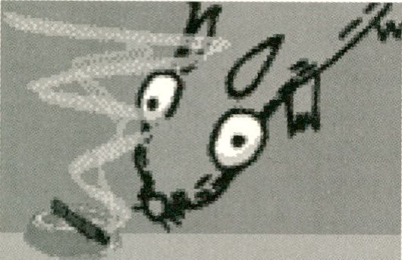

[supported by KiKa] [[www.karotoons.de](http://www.karotoons.de)]

Music and Internet: Audio Visions

The Internet: Building block for a new music?

monday 5 I 20.30 - 22.30 h I auditorium

Musik: Eine Kunst, die sich in eine unüberschaubare stilistische und funktionale Vielfalt verästelt. Das Internet: Ein  
System, das neue Kommunikationsformen etabliert, als Transformator von Datenströmen dient und dem User eine Fülle  
von Informationen und Anwendungen bereitstellt.

Bei „Musik im Netz“ ist zu unterscheiden zwischen Musik, die sich auch im Internet präsentiert, und einer Musik, die  
nur im und durch das Internet existiert. Musik im Netz bedeutet Verlust/Befreiung von Aufführungskontexten: Der  
User/Rezipient greift - unabhängig von zeitlichen und räumlichen Begrenzungen - auf Daten zu und wird über die  
Interfaces oft zu musikalischem (Mit-)Handeln aufgefordert. Musik durchs Netz, damit sind jene Projekte gemeint, die  
Musikalisches in externe Kontexte projizieren (z.B. Klanginstallationen) oder über das Netz kommunizieren (Live-  
Vernetzung). Eine stilistisch definierbare Netzmusik gibt es zur Zeit noch nicht, doch es ist absehbar, dass das Netz die  
musikalische Landschaft verändern wird.

Die Podiumsdiskussion spürt Ansätzen einer audiovisuellen Aneignung des Netzes nach, benennt veränderte Bedingungen  
des ästhetischen Erlebens und diskutiert Visionen der zukünftigen Erscheinungsform von Musik im Netz (oder „Netz-  
musik“).

Music: An art that has diversified into many stylistic and functional varieties. The Internet: A system that establishes new  
communication forms, serves as a transformer of data streams and provides the user with a wealth of information and  
applications.

‘Music on the Net’ should be differentiated between music that is also presented on the Internet and a music that only  
exists on and through the Internet. Music on the Net means a loss/freeing from the performance contexts: the user/reci-  
pient accesses data, regardless of time and spatial restrictions, and is often challenged to participate musically through  
the interfaces. Music through the Net refers to those projects that project music in external contexts (e.g. sound installa-  
tions) or communicate over the Net (live networking). Although there is still no stylistically definable Net music at the  
moment, it is nevertheless foreseeable that the Net will change the musical landscape.

The panel discussion traces the beginnings of the audiovisual appropriation of the Net, names the changed conditions for  
the aesthetic experience and discusses visions for the future of music on the Net (or ‘Net music').

[in cooperation with the Berliner Gesellschaft für Neue Musik] [in German]

Golo Follmer (D) musicologist, sound artist I Susanne Binas (D) musicologist  
Peter Rantasa (A) artist I Andreas Krach (D) sound artist  
Sabine Sanio (0) cultural theorist I Julia Gerlach (D) musicologist

featuring

chair

Marcel Odenbach: „Nicht alle Wege führen nach Rom“

Videokunst aus und über Afrika tuesday 6 I 17.00 - 19.00 h I auditorium

Marcel Odenbach, Professor an der Kunsthochschule für Medien in Köln,  
Gastprofessor für Medienkunst am College of Art in Kumasi, Ghana, und  
Kurator der Ausstellung „Blick-Wechsel. Afrikanische Videokunst", zeigt  
sein Videotape „Nicht alle Wege führen nach Rom“ (1998/99, 39 min)  
und berichtet über seine Erfahrungen und die Situation der Medienkunst  
in Afrika.

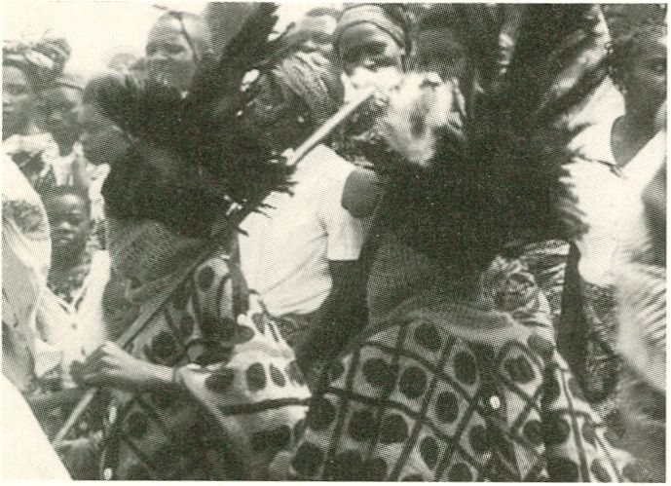

In Zusammenarbeit mit der ifa-Galerie Berlin, die vom 26.1. -  
25.3.2001 die Ausstellung „Blick-Wechsel. Afrikanische Videokunst"  
zeigt.

Marcel Odenbach, Professor at the Academy of Media Arts in Cologne, guest professor for media art at the College of Art  
in Kumasi, Ghana, and curator of the exhibition ‘Blick-Wechsel (Changing the Point of View). African Video Art', shows  
his videotape ‘Nicht alle Wege führen nach Rom' (1998/99, 39 min) and reports on his experiences and the state of media  
art in Africa.

ifa-Galerie Berlin is staging the exhibition ‘Blick-Wechsel. African Video Art’ from 26.1. - 25.3.2001.

[in collaboration with ifa-Galerie Berlin I Neustädtische Kirchstrasse 15 I Mitte I Tel. 030-22679616 I [www.ifa.de](http://www.ifa.de)]

[in German]

New Media Art in Belarus friday 9 I 12.00 - 13.30 h I salon

Eine einmalige Gelegenheit, Video- und Computerarbeiten aus der jungen weißrussischen Medienkunstszene zu erleben.  
Die Künstler sind anwesend.

A unique opportunity to experience video and computer works from the young white-russian media art scene. The artists  
are present.

Works by: Dmitry Los I Andrey Savitsky I Alexey Terehov I Maxim Tyminko  
Curated and presented by: Tatiana Novikova

[supported by Auswärtiges Amt]

Russian Shorts: Studio U-7 TV Saturday 10 I 12.00 - 13.00 I auditorium

Oleg Nikulin und Victor Davydov von Studio U-7 TV, Ekaterinenburg, präsentieren russische, vor allem für die Distribution  
über das Internet produzierte Kurzfilme, die durch Absurdität und Einfachheit bestechen. Zum Teil sind dies Eigenproduk-  
tionen von Studio U-7 TV, aber auch externe künstlerische Produktionen, die über die russische Firma vertrieben werden.  
Oleg Nikulin and Victor Davydov from Studio U-7 TV, Ekaterinenburg, present Russian short films, mostly produced for  
distribution over the Internet, which captivate through their absurdity and simplicity. These are partly own productions  
from Studio U-7 TV as well as external artistic productions that are distributed through the Russian company.  
[[www.u7tv.e-burg.ru](http://www.u7tv.e-burg.ru)] [see also page 10/11] [simultaneous English-Russian translation]

MachinimaFilms Sunday 11 I 12.00 - 13.00 I auditorium

Machinima ist eine Kunstform, eine Technik und eine Community zugleich. Ein Machinima-Film ist ein Animationsfilm,  
oft In Feature-Film-Länge, der mit Hilfe von gehackter Spielesoftware hergestellt worden ist. Ungewöhnlich in der ästhe-  
tischen Anwendung, oft skurril durch typische Hollywood-Dialoge, sind Machinima-Filme das Ergebnis der Leidenschaft  
einer kleinen, kreativen Community. Die Filme werden präsentiert von Hugh Hancock, Edinburgh.

Machinima is an art form, a technology and a community at the same time. A Machinima film is an animation film, often  
of feature film length, which is produced using hacked computer game software. Unusual in the aesthetic application,  
and often amusing through the use of typical Hollywood dialogue, Machinima films are the result of the passion of a small  
creative community. The films are presented by Hugh Hancock from Edinburgh.

[[www.machinima.com](http://www.machinima.com)] [see also page 10 /11] [in English]

EMARE European Media Artists Residency Exchange Sunday 11 I 12.00 - 13.30 I salon

EMARE ist ein einzigartiges Netzwerk europäischer Medienlabore, das von der Werkleitz Gesellschaft in Sachsen-Anhalt  
initiiert wurde und Teil des European Cultural Backbone Ist. EMARE Koordinator Peter Zorn (Werkleitz Gesellschaft) prä-  
sentiert das EMARE Programm und zeigt eine Auswahl an Film- und Videoarbeiten, die in den letzten 5 Jahren im Rahmen  
von EMARE entstanden sind.

EMARE is a unique network of European Media Labs inititiated through Saxony-Anhalt's Media Art Center Werkleitz Ge-  
sellschaft under the umbrella of the European Cultural Backbone. EMARE coordinator Peter Zorn (Werkleitz Gesellschaft)  
introduces the EMARE programme and shows a selection of video and film works which got commissioned through EMARE  
in the last 5 years.

[[www.werkleitz.de/emare](http://www.werkleitz.de/emare)] [in English]

Gift by Mike Stubbs (D/UK) 1995/96, 15 min I The Safe House by Laura Smith (D/UK) 1996-98, 10 min I SAN by Revesz  
L. Läszlo (D/HU) 1997, 6 min I October 97 by Paul Harrison & John Wood (D/UK) 1997, 8 min I Locked Groove by Caspar  
Stracke (UK, 1997) 15 min I The Miracle of Hull by Lotio F. (UK) video installation, 1998, 3:40 min I Premieres: The Truth  
and the Light by Rob Kennedy (D) 2000, 5 min I Thin Air by Sarah Felton (D/UK) 2000/2001, 8 min

dogfilm Retrospektive: DIY TV Sunday IIII6.00-20.00 hi auditorium

dogfilm arbeitete seit 1991 als Film- und Videoproduktionsgruppe in Berlin. Zu den festen Mitgliedern gehörten Bettina  
Ellerkamp, Jörg Heitmann, Merle Kroeger, Ed van Megen und Philip Scheffner. Neben der Organisation von und Teilnahme  
an zahlreichen kulturellen Veranstaltungen, Ausstellungen und Festivals wurde dogfilm vor allem für seine dokumentari-  
schen und halb-dokumentarischen Arbeiten für’s Fernsehen bekannt, dogfilm steht für den wichtigen Versuch, unabhän-  
gige Videoproduktion mit den Anforderungen des öffentlich-rechtlichen Fernsehens zu verbinden und gesellschaftspoliti-  
sche Inhalte in einer eigenen Formensprache für ein breites Publikum darzustellen.

Nach zehn Jahren fruchtbarer Zusammenarbeit löste sich die Gruppe im Frühling 2000 auf, nicht zuletzt wegen der ver-  
änderten Produktionsbedingungen für unabhängige und alternative Fernseharbeit. In ihrer Präsentation sprechen Mitglie-  
der von dogfilm über ihre gemeinsame Arbeit und über die Zukunft des „DIY TV“ - selber Fernsehen machen. Außerdem  
werden u.a. folgende dogfilm Videoproduktionen gezeigt:

dogfilm began working as a film and video production group in Berlin in 1991. Permanent members included Bettina  
Ellerkamp, Jörg Heitmann, Merle Kroeger, Ed van Megen and Philip Scheffner. Alongside organizing and contributing to  
any number of cultural events, exhibitions and festivals, dogfilm made a name primarily with documentary and semi-  
documentary films for television, dogfilm stands for the important attempt to combine independent video production with  
the requirements of state-run television, and to convey socio-political content with a distinct formal vocabulary reaching  
a wide audience.

The group disbanded in spring 2000 after ten years of productive collaboration, not least because of the changed condi-  
tions under which independent, alternative television is produced. The presentation is an opportunity to hear members of  
‘dogfilm’ talking about their joint work and the future of ‘DIY TV’, and includes the screening of the following ‘dogfilm’  
video productions:

[in German]

Short videos for Magazin Z Kanal 4 [Kabinenfieber 1994 I IG Farben 1993 I Soap 1994]

Juristische Körper 1995 [for ZDF-Kleines Fernsehspiel I excerpts]

Das Leben ist eine Seifenoper 1996/97 [for Arte I excerpts]

Kein Mensch ist illegal 1998/99 [for Arte I excerpts]  
killer.berlin.doc 1998/99 [for ZDF-Kleines Fernsehspiel I excerpts]

Workstation 1999 [for Quantum 3SAT]

specials

First annual ‘Rohrpost’ reception

43

Wednesday 7 I 18.00 - 20.00 h I Museum für Kommunikation Berlin  
Seit Anfang 2000 ist die Rohrpost-Liste online, eine unabhängige deutschsprachige Mailingliste für Medien- und Netz-  
kultur, auf der über 800 Leute Texte, Projektbeschreibungen, Ankündigungen, Diskussionsbeiträge usw. austauschen.  
transmediale, mikro e.V. und Museum für Kommunikation Berlin laden ein zum Ersten Rohrpost Jahresempfang, wo  
Listenmitglieder und Freunde Gelegenheit zu persönlichem Kennenlernen haben.

Online since the beginning of 2000, the ‘Rohrpost-Liste1 (Rohrpost = pneumatic dispatch system) is an independent  
German-language mailing list for media and Net culture, in which over 800 people exchange texts, project descriptions,  
announcements, participate in discussions, etc. transmediale, mikro e. V. and the Museum für Kommunikation Berlin invi-  
te you to the first annual Rohrpost reception where the mailing list members and friends will have the opportunity to get  
to know each other.

[supported by the Bundesministerium für Wirtschaft und Technologie]

earitainment in stereo Staalplaat Sound Systems

activist media installation I 8 -18 feb I tue - sun 9.00 - 17.00 h I Museum für Kommunikation Berlin  
Die Medien-Klanginstallation schafft eine transmediale Kommunikation zwischen Maschinen und resultiert in einem drei-  
stöckigen Klangorchester aus Fernsehern, Radios und Druckern. Dreimal täglich erwacht sie und spielt eine Komposition,  
jedesmal mit einem anderen mechanischen Dirigenten, der aus den Orchestermitgliedern ausgewählt wird.

Zur Eröffnung beim Rohrpost Empfang dient die Installation als Sound System für Spielzeug-Plattenspieler aka Vinyl  
Killers, die als Radiosender eingerichtet werden.

The installation creates transmedia communication between machines resulting in a three floor surround-sound orchestra  
of televisions, radios and printers. Three times a day it will wake from its siesta and perform a composition, each time with  
a different mechanical conductor selected from its own orchestra members. For the opening during the Rohrpost reception  
the installation will be used as a sound system for toy record players a.k.a Vinyl Killers customised for radio broadcasting.  
[in cooperation with Museum für Kommunikation Berlin and mikro e.v.]

Long I iV6 Dsad Msdia! Wednesday 7 I 20.30 h I WMF Club

mikro.lounge #30

Der Berliner mikro e.V. lädt ein zu seiner monatlichen mikro.lounge mit u.a. dem Science Fiction Autor und Dead Media  
Projektleiter Bruce Sterling (US) und einem Wettkampf zwischen menschlichen DJs und dem DJ Robot von Chris  
Csikszentmihalyi (US), der geshortlistet ist für den transmediale.01 Software Award.

The Berlin mikro e. V. invites you to its monthly mikro.lounge with, amongst others, the science fiction author and Dead  
Media project leader Bruce Sterling (US), and a competition between human DJs and the DJ robot from Chris  
Csikszentmihalyi (US), who has been shortlisted for the transmediale.01 Software Award.

[in English]

conference I Wednesday 7 I 14.00 I Media Arts Lab, Kunstlerhaus Bethanien, Studio II

NetSplit

specials



Seit ihrer Entstehung Anfang der 90er Jahre war Netzkunst eine doppelte Hoffnung. Für die Kunst verhieß sie den Zugriff  
auf eine gesellschaftliche Realität: Die Datennetze und eine Welt jenseits des herkömmlichen Kunstbetriebes. Die  
Netzkünstler hingegen wollten mit visuellen Mitteln und im schnellen Austausch miteinander politische Wirkung entfa-  
chen, demokratische Netzwerke stiften und eine neue ästhetische Praxis schaffen.

Netzkunst hatte Konjunktur bei den Medienabteilungen der Museen. Die netzästhetischen Aktionen und Projekte präsen-  
tierten immer neue, den Computer analysierende Oberflächen und fanden ein breites Publikum. Die Abhängigkeit der  
Gesellschaft vom allgegenwärtigen Computer hat sich zwar seither nicht verringert, inzwischen aber ereignet sich in der  
Netzkunst wenig Neues.

Das Symposion NetSplit fragt nach den Gründen für die sich abzeichnende Spaltung in Kunst, die Objekte herstellt, und  
Netzaktivismus, der die technischen Oberflächen nur verfremdet, um sie im Dienste politischer Öffentlichkeit zu nutzen.  
Wurde das Internet als ästhetisches Medium überschätzt? Sind die Möglichkeiten von Kunst am Monitor zu begrenzt? Oder  
folgt auf die Rezession der Netzkunst unweigerlich ihr nächster Aufschwung?

Ever since its beginnings in the early 1990s, Net art has been associated with a dual hope. For art it promised a direct  
connection to the social reality of the data networks and a world beyond the usual art system. The net artists on the other  
hand strove to achieve political effectiveness and create democratic networks and a new aesthetic practice through visu-  
al means and rapid communicative exchange.

Net art was fashionable in the media departments of museums. The net-aesthetic actions and projects presented ever-  
new interfaces which analysed the computer and found a broad audience. Yet, while society’s dependence on the ubi-  
quitous computer has not diminished, not much new is currently happening in the field of Net art.

The NetSplit symposium investigates the reasons for the emerging split between an art that produces objects and a net  
activism that merely defamiliarizes the technical surfaces in order to facilitate a politicized public domain. Has the  
Internet been overestimated as an aesthetic medium? Are the possibilities of monitor-based art too limited? Or will the  
recession of Net art be inevitably followed by a renewed upswing?

[in English]

featuring

Natalie Bookchin (US) artist I Timothy Druckrey (US) writer I Verena Kuni (D) art theorist I Yvonne Volkart (CH) art critic I a.o.

[Künstlerhaus Bethanien, Mariannenplatz 2, 10997 Berlin, Tel: 030.616903-0 I [www.bethanien.de/mal/](http://www.bethanien.de/mal/)]  
[presented by Media Arts Lab - Künstlerhaus Bethanien in cooperation with transmediale.01]

[concept: Gerrit Gohlke I organisation: Vali Djordjevic, Gerrit Gohlke]

transmediale.01 Salon

Der Salon der transmediale.01 Ist ein multifunktionaler Ort des Festivals. Er ist gleichermaßen Festivalcafé und Präsen-  
tationsforum. Er ist sowohl ein Ort der Kommunikation und Begegnung, als auch der Wissensvermittlung.

An den Tagen Montag und Dienstag sowie Donnerstag und Freitag finden im Salon Kurzpräsentationen von aktuellen medi-  
alen Projekten statt. Hier stellen Medienkünstler, Networker, Kulturschaffende und Aktivisten unterschiedlichste, zum Teil  
noch in der Entwicklung befindliche Projekte vor und zur Diskussion.

Die fünfzehnminütigen konzentrierten Einblicke in die verschiedenartigsten Projekte wie interaktive Filme, Installationen  
und Flash-Animationen sowie kollaborative Netzprojekte, webbasierte Kunstarchive und Kommunikationsplattformen sind  
ein neues Format bei der transmediale. Anders als im großen Saal bietet der Salon die Möglichkeit eines direkten und  
spontanen Fachgespräches vor kleinem Publikum. Damit gibt die transmediale.01 auch aktuellen Projekten ein Forum,  
die sich nicht unter dem Festivalthema DIY subsumieren lassen.

Das Salon-Programm des jeweiligen Tages wird auf der Programmtafel Im Podewil-Foyer, Im Salon und auf der Website  
angekündigt.

The salon of the transmediale.01 is the multifunctional space of the festival. It is both the festival café and the presen-  
tation forum. It is a meeting place for communication and for imparting knowledge.

On Monday and Tuesday as well as on Thursday and Friday, brief presentations of current media projects are being held  
in the salon. Here, media artists, networkers and activists will present a large variety of projects for discussion, some of  
which are still in the development stage.

The concentrated fifteen-minute insights into the highly diverse projects such as interactive films, installations and flash  
animations, as well as collaborative net projects, web-based art archives and communication platforms, represent a new  
format at the transmediale. In contrast to the large auditorium, the salon provides the possibility for a direct and spont-  
aneous professional discussion in front of a small audience. Thus the transmediale.01 also provides a forum for current  
projects that cannot be subsumed under the festival theme of DIY.

The salon programme for each day will be announced on the programme board in the Podewil foyer, in the salon and on  
the website.

|  |  |  |
| --- | --- | --- |
|  |  | netzspannung.org presents cast 01: conference on communication of art, science and technology |
| » | call for | entries |
|  | we invite you to participate in cast 01: the conference on cutting edge intersections of artistic, cultural and scientific issues of emergent communication technologies and future media spaces, cast 01 will take place in September 2001 in cologne and berlin. | for more information please contact:  Wolfgang strauss  [cast@netzspannung.org](mailto:cast@netzspannung.org)  <http://netzspannung.org/cast01> |
|  | deadline for submissions is may 31,2001. |  |
|  | cast 01 is organized « European bynetzspannung.org . . and supported by: **WBM** Comm,sslon | 8G5Q GMD FI Bundesministerium l|j German National Research ^ für Bildung  Center for Information | ™tl Forschung Technology |

partner events

Suchbilder. Schritte zu einem Bildarchiv filmischer topoi

47

Konferenz 6. - 8.2.2001

Kunst-Werke, Auguststr. 69, 10117 Berlin

1. Director’s Cut: Harun Farocki und Jörg Becker (11-20 h)
2. Digitale Optionen: Image Retrieval und Videonavigation (11 - 16 h); Digitale Bildkultur (17 - 19 h)
3. Kulturtechnische Konsequenzen: Die Ordnung der Archive (11 - 13 h); Politik der Bilder (14 - 16 h); Programme  
   und Perspektiven (17 - 19 h)

[[www.suchbilder.de](http://www.suchbilder.de)]

Organisation: Lehrstuhl für Ästhetik und Geschichte der Medien, Humboldt-Universität Berlin, in Verbindung mit dem  
Helmholtz-Zentrum für Kulturtechniken; Harun Farocki Filmproduktion; Kunst-Werke, Berlin.

Blick-Wechsel. Afrikanische Videokunst

Ausstellung 26.1. - 25.3.2001

ifa-Galerie Berlin, Neustädtische Kirchstrasse 15, 10117 Berlin, Tel. 030-22679616/17 [[www.ifa.de](http://www.ifa.de)]

Julien Maire

Ausstellung 9. - 11.2.2001, 10 - 19 h  
Performance „Double Face“ 11.2., 11 h

Galerie Françoise Knabe, Thomas-Dehler-Str. 3, 10787 Berlin, Tel. 030-26557666 [[www.berliner-galerien.de](http://www.berliner-galerien.de)]

Sensible akustische Module: Felix Hahn, Ralf Schreiber, Miki Yui

Ausstellung 8. - 11.2.2001

GND_Earth, Schreiner Str. 16, 10247 Berlin, [gnd_earth@gmx.de](mailto:gnd_earth@gmx.de), 0171-70083248 (U5 Samariterstr.)

Eröffnung 8.2.01, 19 h, Konzert der „Schwachstromelektriker“ ab 22 h  
Öffnungszeiten: Do. 19 - 1 h, Fr. - So. 16 h - 21 h  
Workshop: Sa./So. ab 14 h

Kleinste solare Module generieren feine Klänge. Die akustische Rauminstallation besteht aus zwei Arbeiten, „styrofoam  
in love“ und „acoustic survival kit 02“ und Klangmodulen, die von den Besuchern In einem Workshop selbst gebaut wer-  
den können. Alle Arbeiten der Installation beruhen auf sehr einfachen elektronischen Schaltungen, die von Solarzellen  
gespeist werden und leise variable Töne generieren.

Tiny solar modules generate soft sounds. The acoustic installation consists of two works, ‘styrofoam in love' and ‘acoustic  
survival kit 02’, and of sound modules that visitors can build themselves during a workshop. All works of the installation  
are based on simple electronic circuits which are supplied by solar cells and generate quiet and variable sounds.

credits

48

transmediale

international media art festival berlin  
klosterstr. 68-70 I 10179 berlin I germany  
tel +49-(0)30-2472 1907 I fax +49-(0)30-2472 1909  
[info@transmediale.de](mailto:info@transmediale.de) I [www.transmediale.de](http://www.transmediale.de)

Organizer

Berliner Kulturveranstaltungs-GmbH  
Wilhelm GroBmann (Director)

Festival Director  
Dr. Andreas Broeckmann  
Curator / Deputy Director  
Susanne Jaschko  
Festival Coordination  
Marian Bichler

Katje Gessner I Dirk Volke (Podewil)

Programme Coordination

Anke Hoffmann I Sabine Alpers (Assistant)

Promotion & Sponsoring  
Dr. Wolf Siegert

Flora Tâlasi (Fundraising, Podewil)

Press

Christine Sievers I Gabriele Miketta (Podewil)

Manja Buschewskl (Assistant)

Technical Director  
Gôtz Dihlmann I Andreas Harder  
Technical Support  
Maximilian Stelzl (Podewil)

Networking  
Hans Hiibner  
Exhibition Design  
B VIER

Print & Webdesign

aroma  
Print Editing

Karin Schyle

Festival Trailer

av.f Medienprojekte  
Website Editing  
Sabine Alpers, Thomas Munz  
Text by

Andreas Broeckmann I Susanne Jaschko

Anke Hoffmann

Translation

Robert Bryce I Tom Morrison I Nigel Prosser  
Alisa Kottmair I Jürgen Scheunemann  
Laura Schleussner  
transmediale.01 Jury  
Video

Catrin Backhaus (D) I Angela Melitopoulos (D/GR)  
Gereon Schmitz (D)

Software

Florian Cramer (D) I Ulrike Gabriel (D)

John F. Simon jr. (US)

Interactive

Alex Adriaansens (NL) I Söke Dinkla (D)

Michael Saup (D)

transmediale advisory board

Stefaan Decostere (B) I Prof. Anne-Marie Duguet (F)  
John G. Hanhardt (US) I Prof. Wulf Herzogenrath (D)  
Prof. Joachim Sauter (D)

Berliner

Kulturveranstaltungs-  
Gesellschaft mbH

HAUPTSTADT

CULTURFONDS

jqnm

iv.f

PODeWIL

ÜTliP®

• r ■ Institut für Auslands-  
■ Beziehungen e.V.

nedienprojekte gmbh

CONGA

transmediale: a project of BKV, hosted by PODEWIL  
member of: European Coordination of Film Festivals  
y patron: Eberhard Diepgen, Governing Mayor of Berlin

filmboard.

Museum für  
Kommunikation I  
Berlin

P L E X

funded by

in cooperation with

awards sponsored by

.'Agence culturelle du Québec à Berlin  
3as Kuiturbüro von Québec in Berlin

Ouébec"

Bundeszentrale  
fiir politische/  
Bildung \

Hl The  
;;; British  
StS Council

supported by

I Bundesministerium  
für Wirtschaft  
und Technologie

l + l

NITI@TIVŒ □

Canadian Embassy  
Koninkrijk der Nederlanden

Österreichische Botschaft

**Apple** Center ©

ARTeCOM

cP

itrtb Met' FUJITSU c

SIEMENS

COMPUTERS

t

CQ

CD

*r-h*

**CD**

BARG®

Vft/ G\TE=



GAMES ACADEMY



o

he

LOEWE. SIEMENS

i a rt

\ fol/nij

N afioh

VOLKSWAGEN

B1. Das Berlin- g  
iLlFernsehen vom sri

—UP-OATES

**de:Bug GKâ?,**

Info ad auf 93.1

media partners

[Sf cHcoE^ñosjooM Springerin *dietageszeitung

1. h Opening with Performances  
   [invitation only]

5 Feb 14.00 h Workshop Gameboy Hacking

Sunday,

Monday,

4 Feb

1. h Video Screening *Surviving in a Digital World*
2. h Panel *Musik und Internet: Audio Visions*

Tuesday, 6 Feb 14.00 h Workshop

*Audio-Visual Suite for Synaesthetic Experiences*

1. h Video Screening *Nicht alle Wege führen nach Rom*
2. h Video Screening: Watching Americans

Wednesday, 7 Feb 14.00 h Workshop Lego Mindstorms

1. h Conference NetSplitat Künstlerhaus Bethanien
2. h Video Screening Get Personal
3. h Video Screening *Love in the Age of Digital Nomadism*
4. h mikro.lounge #30 at WMF-Club
5. h Conference Social Software

Thursday, 8 Feb

1. h Conference Artistic Software

Friday, 9 Feb 12.00 h Matinee Screening

*New Media Art in Belarus*

1. h Workshop Karo Toons
2. h Conference *New Forms of Distribution*
3. h Conference *Net-based Participation*
4. h Video Screening *Competition Terror: All You Can Take!*

Saturday, 10 Feb

1. h Matinee Screenings *Russian Shorts - Studio U-7 TV*
2. h Artist Presentation
3. h Award Ceremony with Performances [invitation only]
4. h Matinee Screening Machinima Films

Sunday, 11 Feb

1. h Presentation EM ARE
2. h Video Screening DIY [do it yourself!]
3. h Retrospective dogfilm DIY TV
4. h Video Screening Ambient Line